## 第17讲　DNA的结构、复制及基因的本质

|  |  |  |  |
| --- | --- | --- | --- |
| 内容考情——知考向 | | 核心素养——提考能 | |
| 内容要求 | 1.概述DNA分子的结构及主要特点  2.概述DNA分子通过半保留方式进行复制  3.概述基因的概念 | 生命观念 | DNA的结构决定其功能，理解生命的延续和发展 |
| 科学思维 | 建立DNA分子双螺旋结构模型、阐明DNA复制过程，培养归纳与概括、逻辑分析能力 |
| 近几年考情 | 2020·江苏卷，20 | 科学探究 | 探究DNA的半保留复制，培养实验设计与结果分析能力 |

考点一　DNA分子的结构及相关计算



1.DNA双螺旋结构模型构建者：沃森和克里克。

提醒　沃森和克里克在构建模型过程中，利用他人的经验和成果有：①组成DNA分子的单位是脱氧核苷酸；DNA分子是由含4种碱基的脱氧核苷酸长链构成的；②英国科学家威尔金斯和富兰克林提供的DNA的X射线衍射图谱；③美国生物化学家鲍林揭示生物大分子结构的方法(1950年)，即按照X射线衍射分析的实验数据建立模型的方法；④奥地利著名生物化学家查哥夫的研究成果：腺嘌呤(A)的量总是等于胸腺嘧啶(T)的量，鸟嘌呤(G)的量总是等于胞嘧啶(C)的量这一碱基之间的数量关系。

2.DNA双螺旋结构的形成

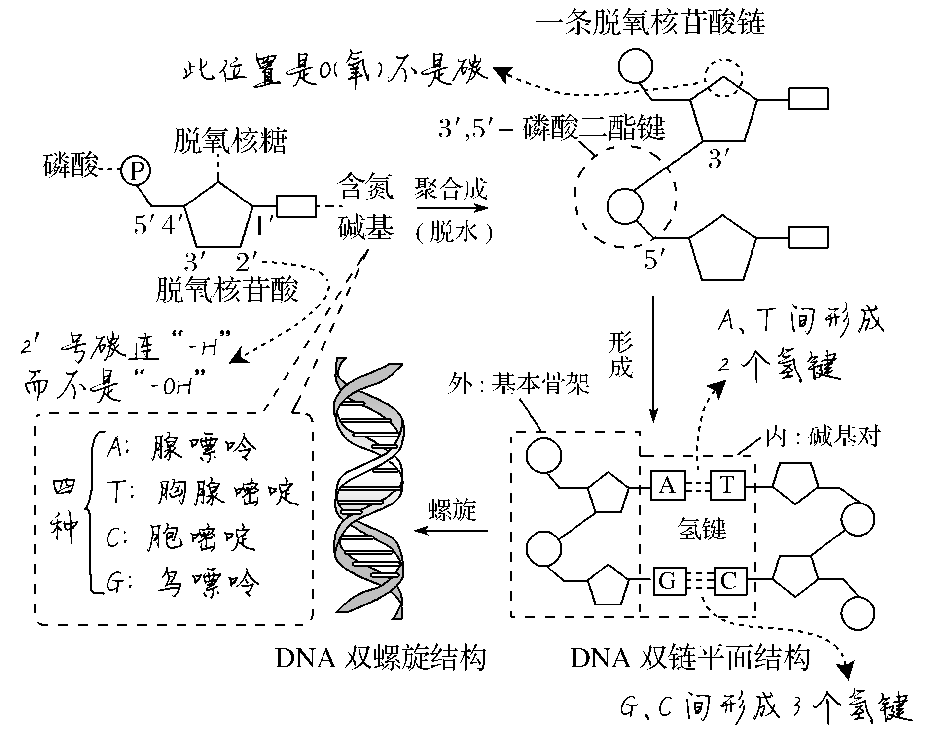

提醒　一个双链DNA分子具有2个游离的磷酸基团，而环状DNA不存在。

3.DNA的双螺旋结构内容　 　并非所有的DNA均具“双链”

(1)DNA分子由两条脱氧核苷酸链组成，这两条链按反向平行方式盘旋成双螺旋结构。

(2)外侧：脱氧核糖和磷酸交替连接构成主链基本骨架。

其形成不需要酶，而断裂需解旋酶或加热处理

(3)内侧：两条链上碱基通过氢键连接成碱基对。碱基互补配对遵循以下原则：A===T(两个氢键)、G≡C(三个氢键)。

4.DNA分子的结构特点

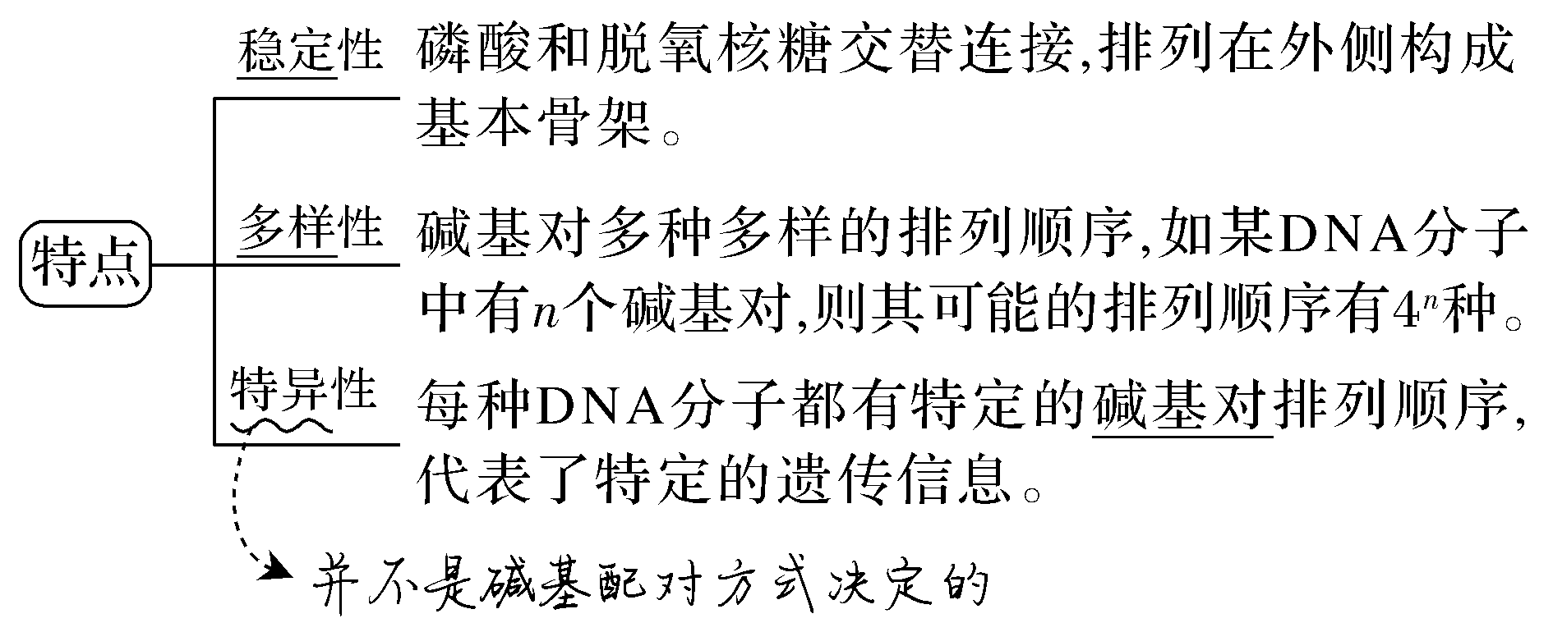

巧记　利用数字“五、四、三、二、一”巧记DNA分子的结构

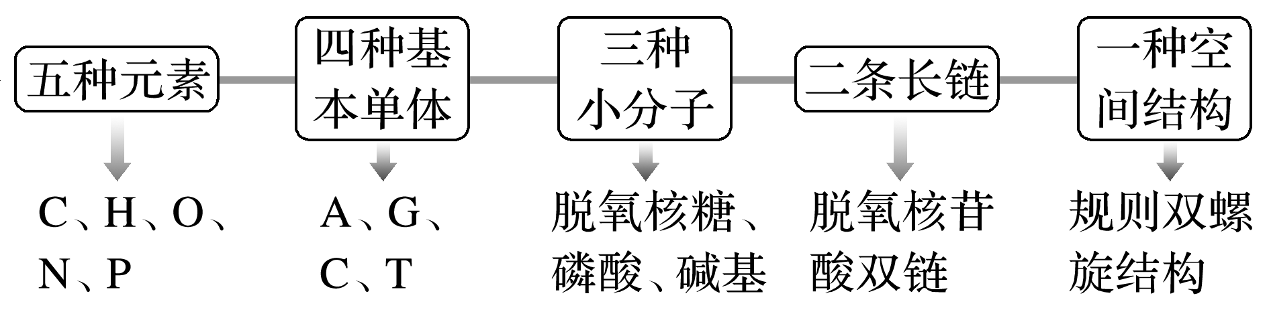



(1)嘌呤碱基与嘧啶碱基的结合保证了DNA分子空间结构的相对稳定(√)

(2)相对分子质量大小相同、碱基含量相同的核酸分子所携带的遗传信息一定相同(×)

(3)DNA分子中的每个磷酸均连接着一个脱氧核糖和一个碱基(×)

(4)DNA分子一条链上的相邻碱基通过“—磷酸—脱氧核糖—磷酸—”相连(×)

(5)DNA分子的多样性和特异性主要与它的空间结构密切相关(×)

(6)不同生物的DNA分子中互补配对的碱基之和的比值可能相同(√)

(7)同一生物个体不同细胞中DNA分子的(A＋T)/(C＋G)的值不同(×)



DNA分子中碱基数量的计算规律

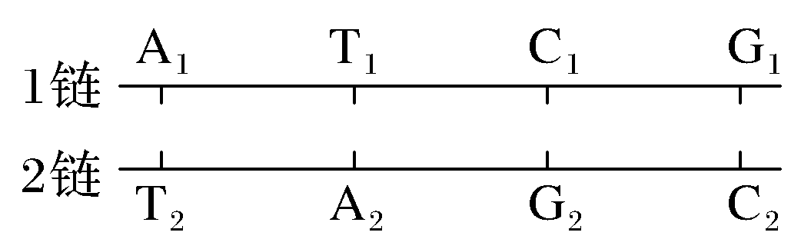

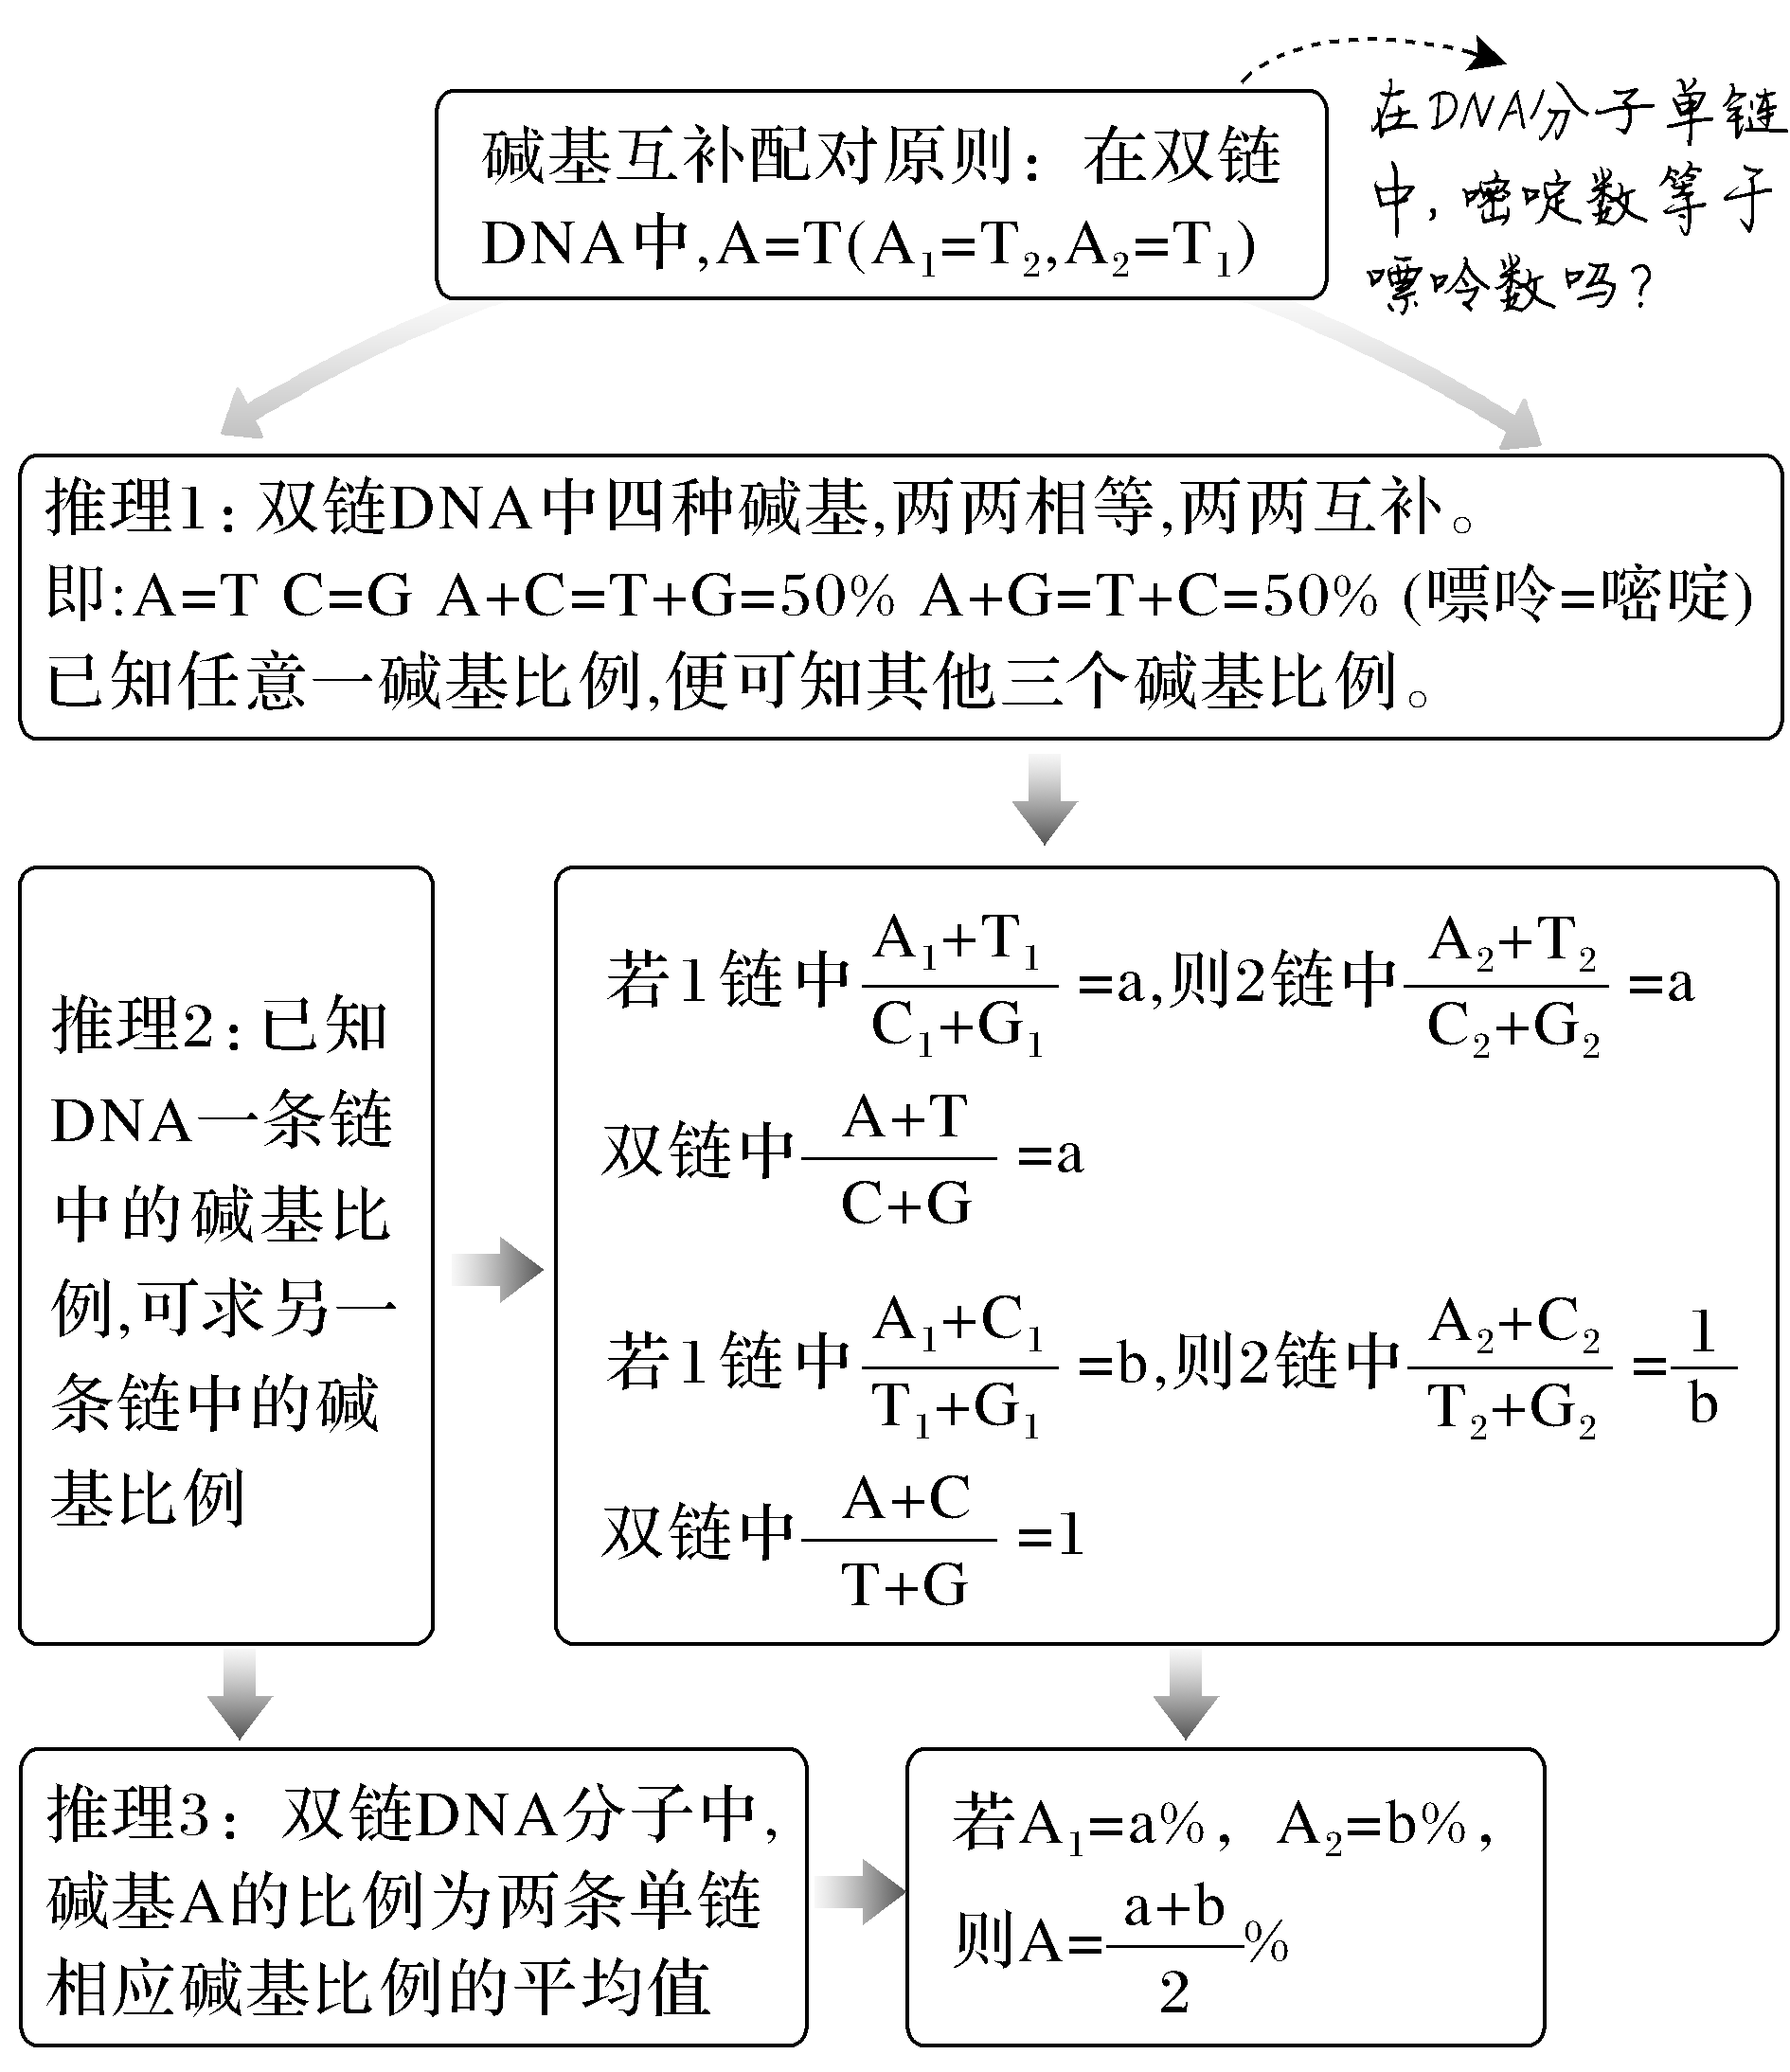



考向1　结合DNA分子的结构及特点，考查结构与功能观

1.(2017·海南卷，24同材异构)关于DNA结构与功能的说法，错误的是(　　)

A.DNA分子中能储存大量的遗传信息

B.DNA分子中每个五碳糖上连接一个磷酸和一个含N碱基

C.DNA分子中G与C碱基对含量越高，其分子结构稳定性相对越大

D.若DNA分子的一条链中(A＋G)/(T＋C)<1，则其互补链中该比例大于1

答案　B

解析　DNA分子中的碱基对排列顺序蕴含着大量的遗传信息，A正确；DNA分子中脱氧核苷酸链的脱氧核糖上连接一个或两个磷酸基团和一个含N碱基，B错误；G、C间有3个氢键，A、T间有2个氢键，故DNA分子中G与C碱基对含量越高，分子结构越稳定，C正确；DNA分子的两条单链中的(A＋G)/(T＋C)的值互为倒数，D正确。

2.(2020·江苏徐州期中)如图表示某DNA片段。下列有关叙述错误的是(　　)

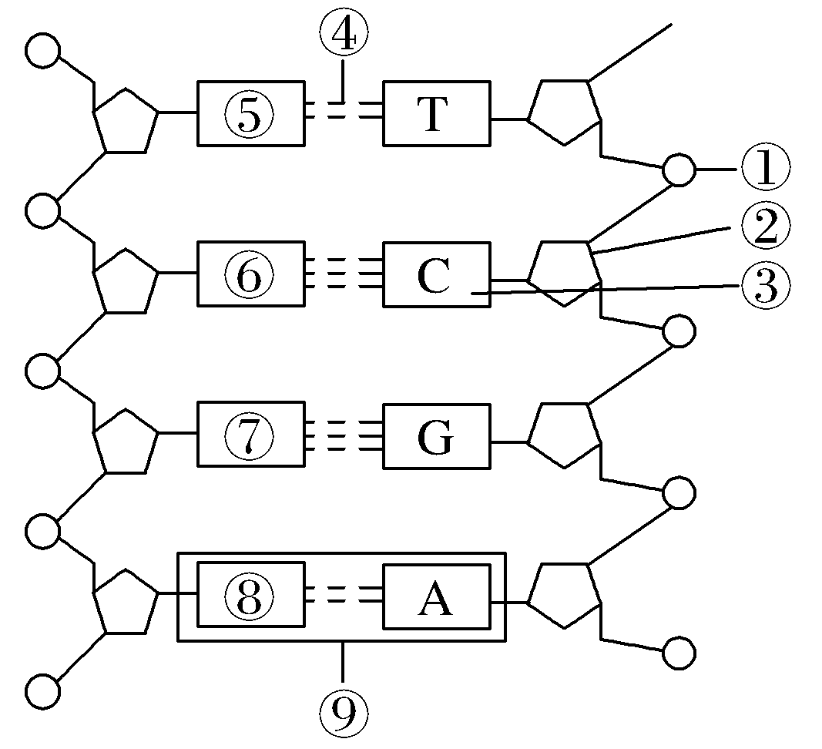

A.图中①②③不能构成一个DNA的基本单位

B.DNA复制时，④的形成需要DNA聚合酶

C.①和②交替排列构成DNA分子的基本骨架

D.DNA分子中碱基对⑨越多，其热稳定性越低

答案　B

解析　分析题图，图中①为磷酸，②为脱氧核糖，③为胞嘧啶，④为氢键，⑤为A，⑥为G，⑦为C，⑧为T，⑨为碱基对。图中①与②③不是同一个脱氧核苷酸的组成部分，所以①②③不能构成一个DNA的基本单位，A正确；DNA复制时，④的形成不需要DNA聚合酶的催化，脱氧核苷酸之间的磷酸二酯键形成需要DNA聚合酶的催化，B错误；①和②交替连接，排列在外侧，构成DNA分子的基本骨架，C正确；DNA分子中碱基对⑨越多，氢键的相对含量越少，其热稳定性越低，D正确。

　(1)DNA初步水解产物是4种脱氧核苷酸，彻底水解产物是磷酸、脱氧核糖和4种含氮碱基。

(2)相邻的碱基在DNA分子的一条单链中通过“—脱氧核糖—磷酸—脱氧核糖—”相连接，在DNA的双链之间通过“氢键”相连接。

(3)除双链DNA末端的两个脱氧核糖外，其余每个脱氧核糖都连接着2个磷酸。每个双链DNA片段中，游离的磷酸基团有2个。

(4)对于原核细胞来说，拟核中的DNA分子或者质粒DNA均是裸露的，没有与蛋白质一起构成染色体。

考向2　借助DNA分子结构相关计算，考查科学思维能力

3.(2014·山东卷，5)某研究小组测定了多个不同双链DNA分子的碱基组成，根据测定结果绘制了DNA分子的一条单链与其互补链、一条单链与其所在DNA分子中碱基数目比值的关系图，下列正确的是(　　)

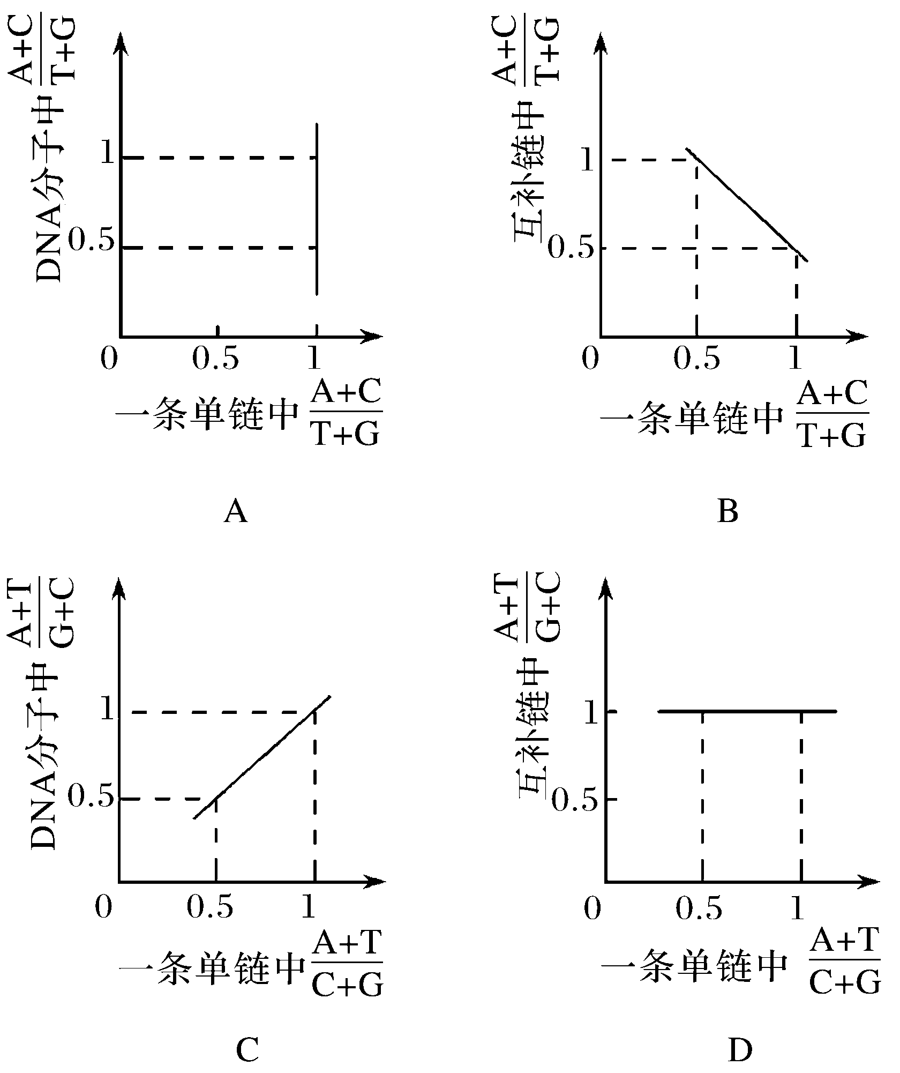

答案　C

[慧眼识图　获取信息]

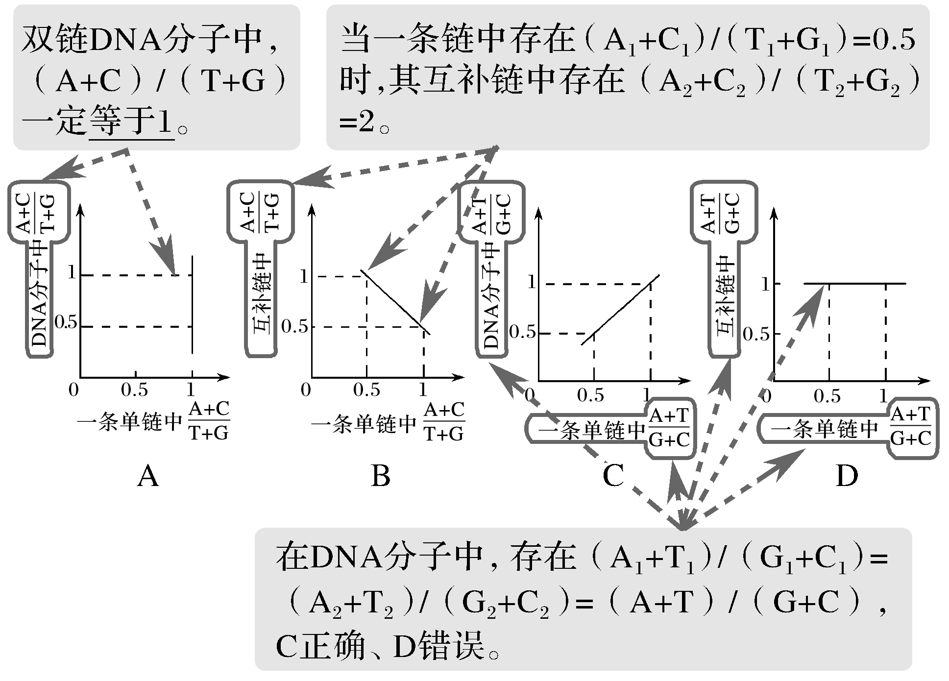

4.(2020·江苏姜堰等五校联考)检测得知某双链DNA分子中鸟嘌呤数目为*x*，碱基总量数目为*y*，以下推断正确的是(　　)

A.与鸟嘌呤互补的碱基个数为*y*－*x*

B.该DNA分子的嘌呤碱基和嘧啶碱基的比值是*x*/*y*

C.胸腺嘧啶的数目是*y*/2－*x*

D.该DNA分子的碱基之间的氢键数是*x*＋2*y*

答案　C

解析　双链DNA分子中鸟嘌呤数目为*x*，与其互补的胞嘧啶的数目也是*x*，A错误；DNA分子中嘌呤与嘧啶配对，因此嘌呤＝嘧啶，该DNA分子的嘌呤碱基和嘧啶碱基的比值是1，B错误；由于双链DNA分子中G＝C、A＝T，由于G＝C＝*x*，碱基总量数目为*y*，故胸腺嘧啶T＝(*y*－2*x*)/2，即*y*/2－*x*，C正确；由于A、T碱基对之间的氢键是2个，G、C碱基对之间的氢键是3个，该DNA分子中的G、C碱基对是*x*，A、T碱基对是*y*/2－*x*，该DNA分子的碱基之间的氢键数是3*x*＋2×(*y*/2－*x*)＝*x*＋*y*，D错误。

　三步解决DNA分子中有关碱基比例的计算

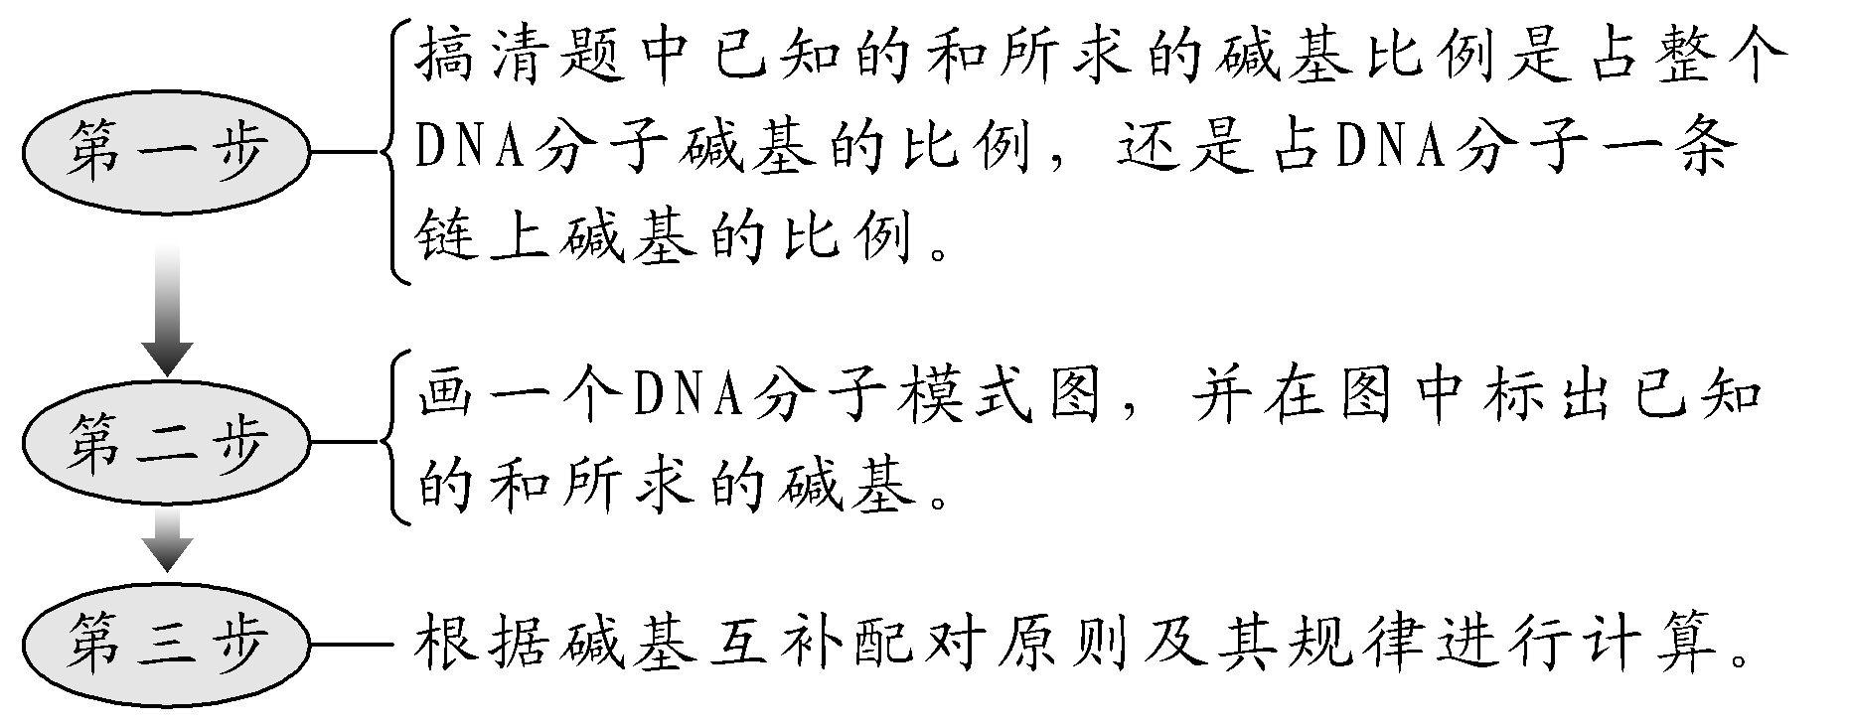

考点二　DNA分子的复制及基因的概念



1.DNA分子的复制　病毒不能独立完成DNA的复制

(1)概念、时间、场所

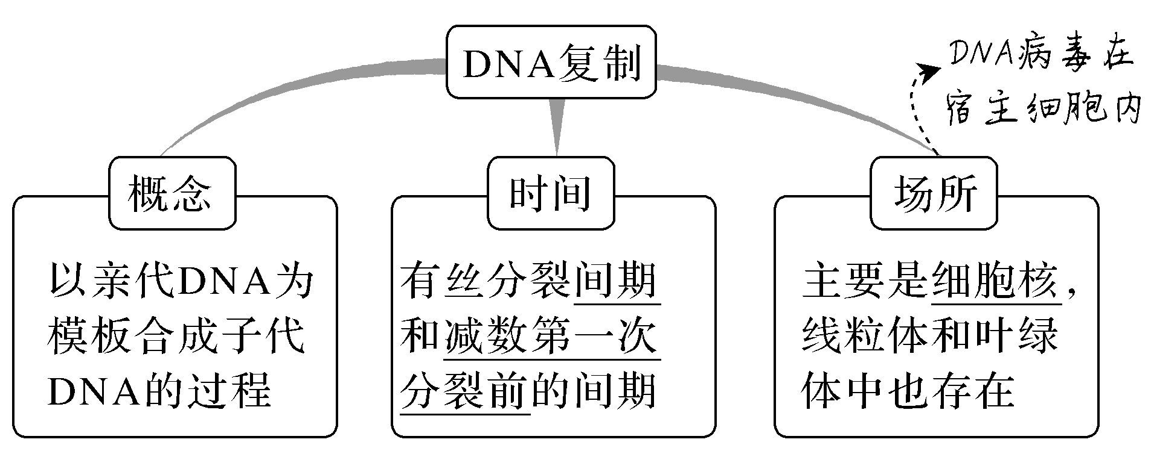

(2)过程

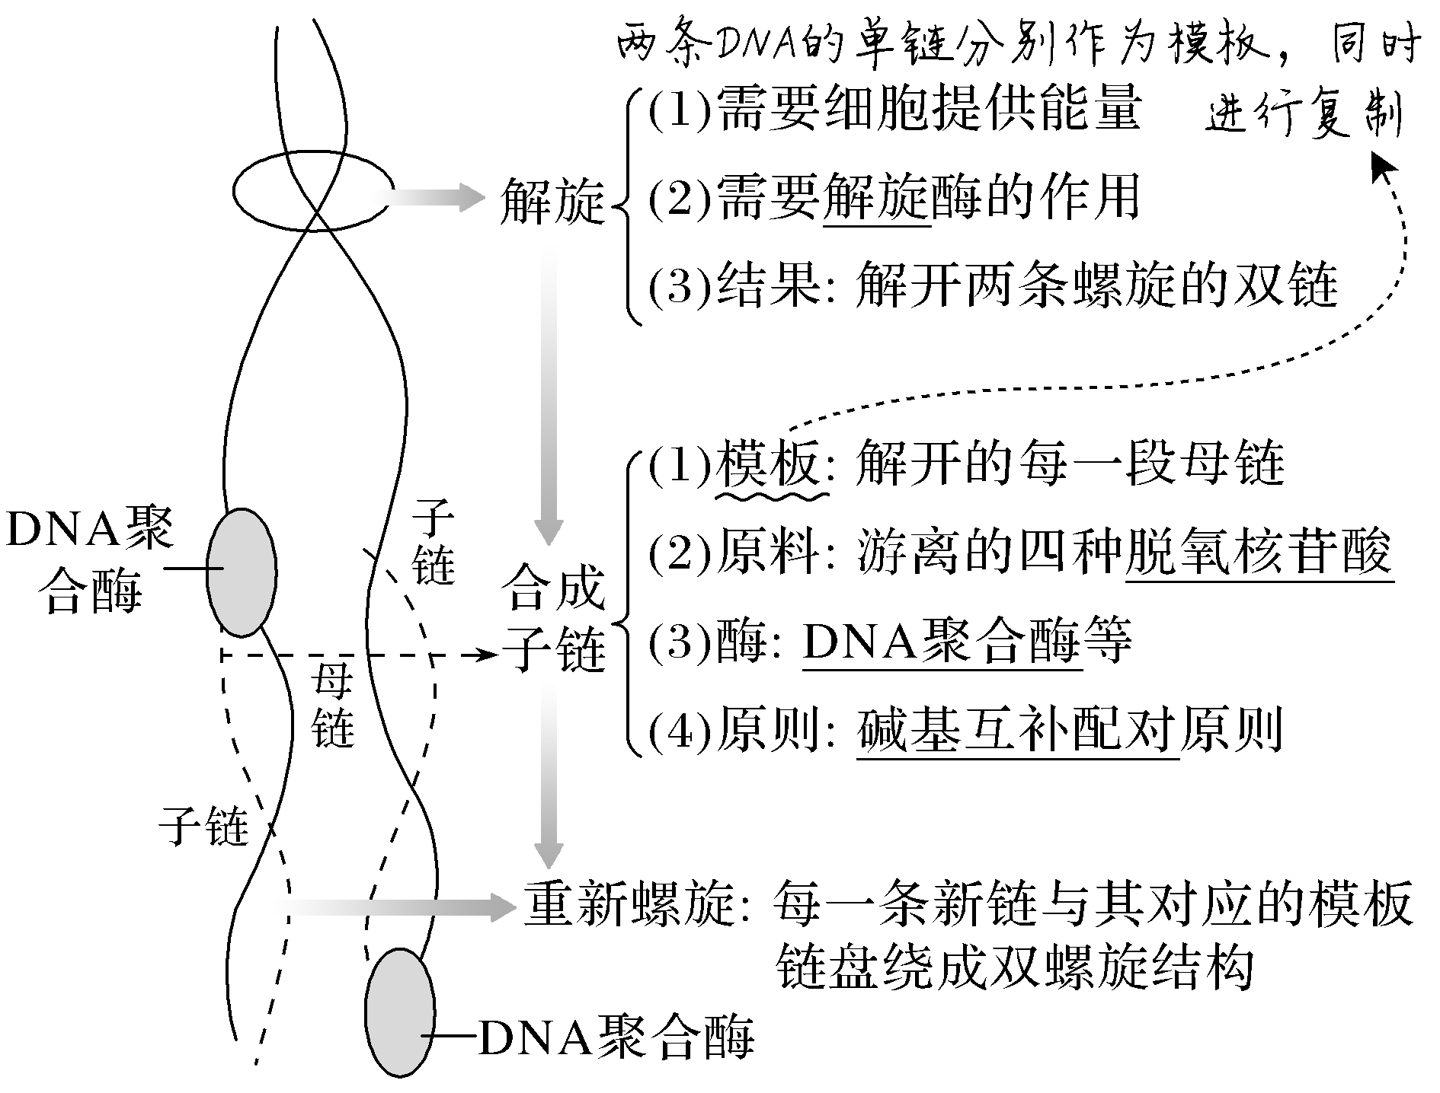

(3)特点：边解旋边复制(过程上)、半保留复制(结果上)。

(4)准确复制的原因和意义每个子代DNA分子都保

留原DNA的一条链

①DNA具有独特的双螺旋结构，为复制提供精确的模板，碱基互补配对原则，保证了复制能准确进行。

②DNA分子通过复制，将遗传信息从亲代传给了子代，保持了遗传信息的连续性。



巧记DNA分子的复制的“二、二、三、四”

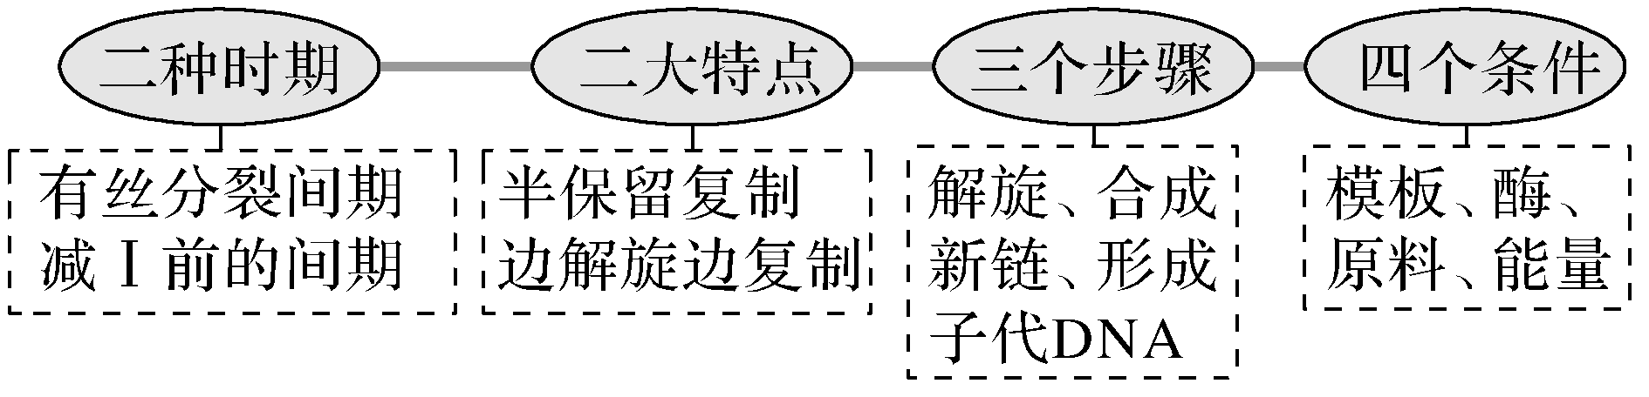

2.染色体、DNA、基因和脱氧核苷酸的关系

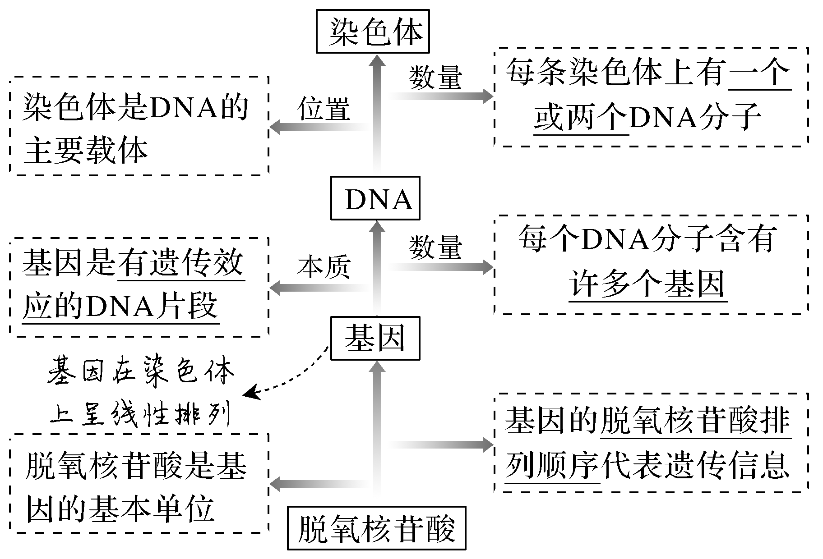



(1)DNA复制遵循碱基互补配对原则，新合成的DNA分子中两条链均是新合成的(×)

(2)单个脱氧核苷酸在DNA酶的作用下连接合成新的子链(×)

(3)DNA复制时，严格遵循A—U、C—G的碱基互补配对原则(×)

(4)在一个细胞周期中，DNA复制过程中的解旋发生在两条DNA母链之间(√)

(5)在人体内，成熟的红细胞、浆细胞中不发生DNA的复制(√)



1.DNA半保留复制的实验证据

(1)实验方法：同位素示踪法和密度梯度离心法。

(2)实验原理：含15N的双链DNA密度大，含14N的双链DNA密度小，一条链含14N、一条链含15N的双链DNA密度居中。

(3)实验假设：DNA以半保留的方式复制。

　　　　　　沃森和克里克提出的。

(4)实验过程与结果：

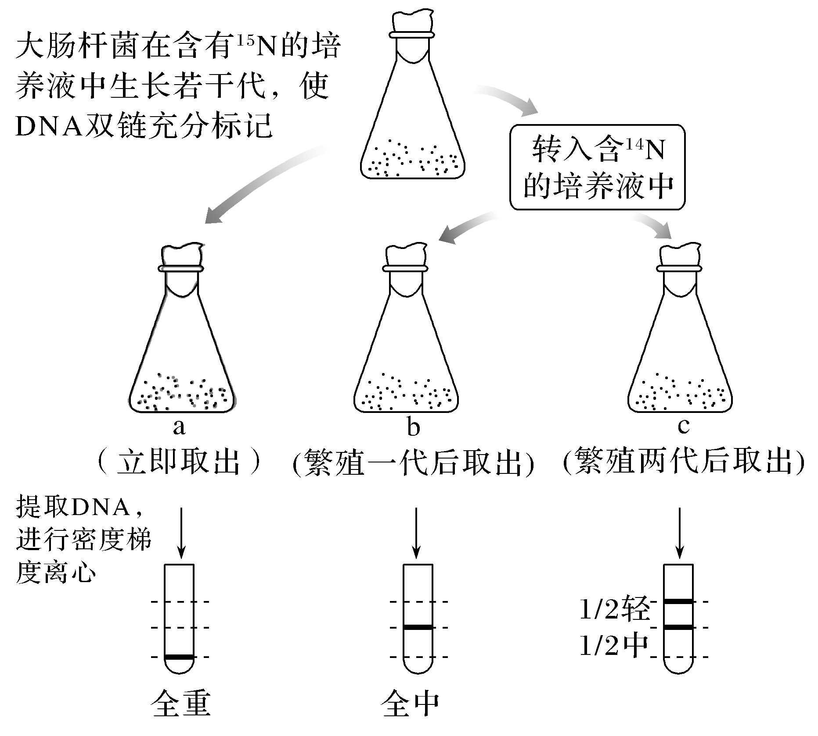

(5)实验结论：DNA的复制是以半保留方式进行的。

2.图解法分析DNA复制的相关计算

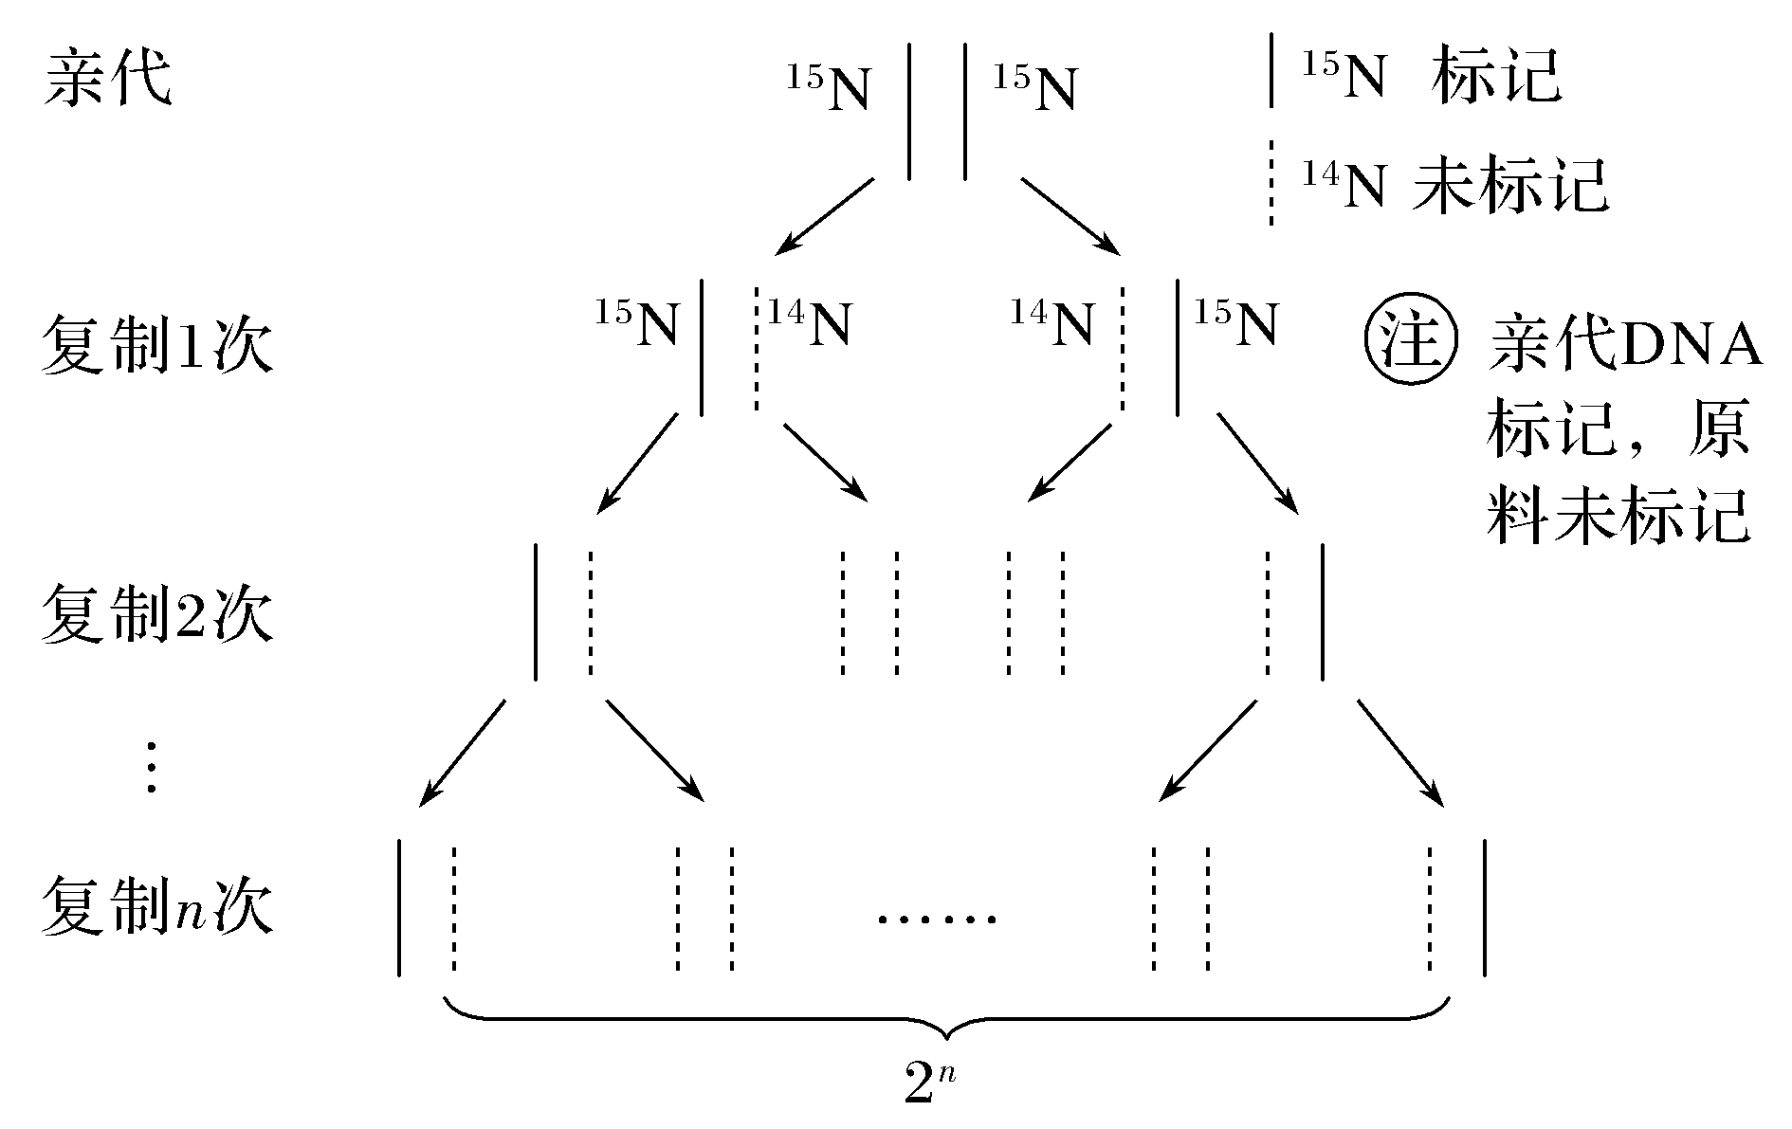

一个亲代DNA连续复制*n*次后，则：

(1)子代DNA分子数：2*n*个

①无论复制多少次，含15N的DNA分子始终是2个

做题时看准是“含”还是“只含”

②含14N的DNA分子有2*n*个，只含14N的DNA分子有(2*n*－2)个

(2)子代DNA分子总链数：2*n*×2＝2*n*＋1条

①无论复制多少次，含15N的链始终是2条

②含14N的链数是(2*n*＋1－2)条

(3)消耗的脱氧核苷酸数

①若亲代DNA分子含有某种脱氧核苷酸*m*个，则经过*n*次复制需要消耗游离的该脱氧核苷酸数为*m*×(2*n*－1)个

做题时，看准是“*n*次复制”还是“第*n*次复制”②若进行第*n*次复制，则需消耗游离的该脱氧核苷酸数为*m*×2*n*－1个

3.　同位素标记法在高中生物学中的应用总结

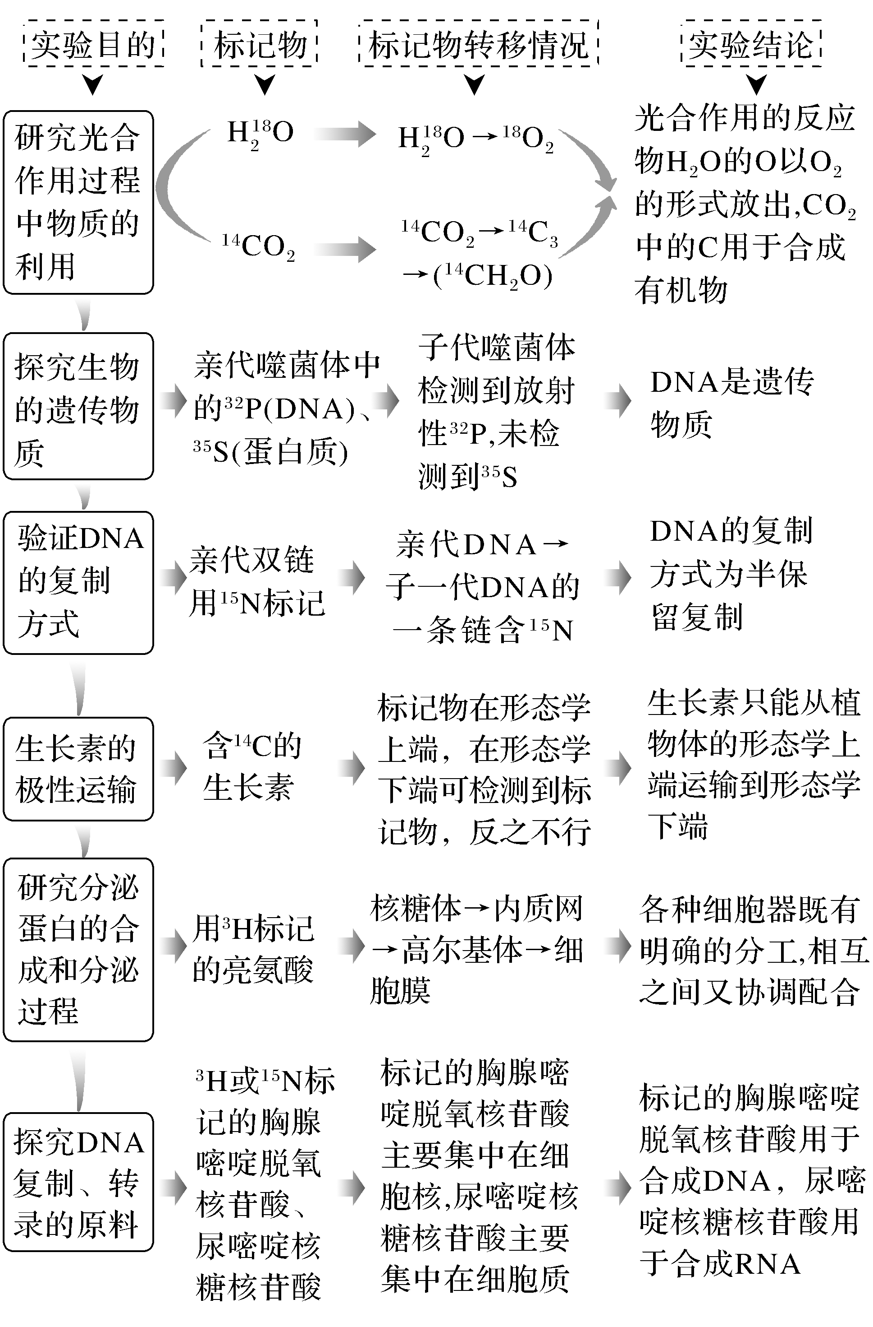



考向1　围绕DNA复制过程与特点，考查科学思维能力

1.如图为真核生物染色体上DNA分子复制过程示意图，有关叙述错误的是(　　)

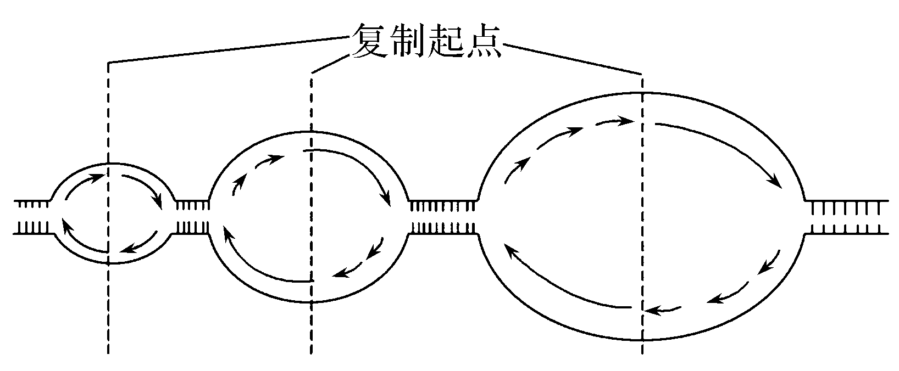

A.图中DNA分子复制是从多个起点同时开始的

B.图中DNA分子复制是边解旋边双向复制的

C.真核生物DNA分子复制过程中解旋酶作用于氢键

D.真核生物的这种复制方式提高了复制速率

答案　A

解析　分析题图可知，图中的三个复制起点复制的DNA片段的长度不同，圈比较大的表示复制开始的时间较早，因此DNA分子复制的起始时间不同，A错误；题图中DNA分子的复制过程是边解旋边双向复制的，B正确；DNA分子的复制首先要在解旋酶的作用下使双链间的氢键断裂，C正确；真核生物的DNA分子复制具有多个起点，这种复制方式加速了复制过程，提高了复制速率，D正确。

2.(2021·天津联考)下列关于DNA分子复制过程的叙述，正确的是(　　)

A.DNA分子在全部解旋之后才开始复制

B.解旋后以同一条链为模板合成两条新的子链

C.在复制过程中需要的原料是脱氧核苷酸

D.在解旋酶的作用下将DNA水解成脱氧核苷酸

答案　C

解析　DNA分子复制是边解旋边复制，而不是在全部解旋之后才开始复制，A错误；解旋后分别以两条链为模板合成两条新的子链，两条子链和两条母链形成两个DNA分子，B错误；DNA复制的原料是脱氧核苷酸，C正确；在解旋酶的作用下，DNA双链解开，形成两条脱氧核苷酸链，而将DNA水解成脱氧核苷酸的是DNA酶，D错误。

　明确DNA复制、“剪切”与“水解”中的四种酶

(1)DNA聚合酶：需借助母链模板，依据碱基互补配对原则，将单个脱氧核苷酸连接到已有的链上；

(2)DNA连接酶：将多个复制起点所复制出的“DNA片段”“缝合”起来形成磷酸二酯键，即连接“片段”；

(3)限制性核酸内切酶：用于切断DNA双链中主链上的“3′，5′－磷酸二酯键”；

(4)DNA水解酶：用于将DNA分子水解为脱氧核苷酸。

考向2　DNA分子复制的相关计算

3.(2018·海南卷，15)现有DNA分子的两条单链均只含有14N (表示为14N14N)的大肠杆菌，若将该大肠杆菌在含有15N的培养基中繁殖两代，再转到含有14N的培养基中繁殖一代，则理论上DNA分子的组成类型和比例分别是(　　)

A.有15N14N和14N14N两种，其比例为1∶3

B.有15N15N和14N14N两种，其比例为1∶1

C.有15N15N和14N14N两种，其比例为3∶1

D.有15N14N和14N14N两种，其比例为3∶1

答案　D

解析　大肠杆菌14N14N在含有15N的培养基中繁殖，其中子一代大肠杆菌的DNA分子共2个，均为1条链含14N、1条链含15N，子二代大肠杆菌的DNA分子共4个，其中2个DNA分子为1条链含14N、1条链含15N，另外2个DNA分子为2条链均含15N；再转到含有14N的培养基中繁殖一代，子三代大肠杆菌的DNA分子共8个，其中2个DNA分子为2条链均含14N，其余6个DNA分子为1条链含14N、1条链含15N，所以15N14N和14N14N两种分子的比例为3∶1。

4.(2020·江苏如皋、徐州、宿迁三校联考)某种病理性近视(相关基因为H、h)与基因HLA有关，若HLA基因位于常染色体且含有3 000个碱基，其中胸腺嘧啶900个，下列说法错误的是(　　)

A.女性携带者进行正常减数分裂，H和H基因分离发生在减数第二次分裂

B.HLA基因复制两次则至少需要消耗鸟嘌呤脱氧核苷酸1 200个

C.HLA基因利用标记的核苷酸复制*n*次，则不含放射性的DNA分子为0

D.该病在男性和女性群体中的发病率相同

答案　B

解析　女性携带者，说明该个体中只有一个H基因，那么H和H基因发生分离是姐妹染色单体分离，若该女性携带者进行的是减数分裂，故发生在减数第二次分裂，A正确；HLA基因中有3 000个碱基，含有鸟嘌呤600个，故该基因复制两次，共产生4个该基因，需要重新合成的基因为3个，故需要消耗鸟嘌呤脱氧核苷酸3×600＝1 800个，B错误；HLA基因利用标记的核苷酸复制，由于DNA复制是半保留复制，复制*n*次，每个DNA均含有放射性，不含放射性的DNA分子为0，C正确；控制该病的基因位于常染色体上，则男性和女性群体中的发病率相同，D正确。

　DNA结构与复制解题时的4个“注意”

(1)注意不要将DNA分子中碱基对之间氢键的形成与断裂条件混淆，氢键可由解旋酶催化断裂，同时需要ATP供能，也可加热断裂(体外)；而氢键是自动形成的，不需要酶和能量。

(2)注意“DNA复制了*n*次”和“第*n*次复制”的区别，前者包括所有的复制，但后者只包括第*n*次的复制。

(3)注意碱基数量的单位是“对”还是“个”。

(4)注意在DNA复制过程中，无论复制了几次，含有亲代脱氧核苷酸单链的DNA分子都只有两个。

考向3　分析DNA半保留复制的实验证据

5.(2021·西南大学附中调研)如图为科学家设计的DNA合成的同位素示踪实验，利用大肠杆菌来探究DNA的复制过程，下列说法正确的是(　　)

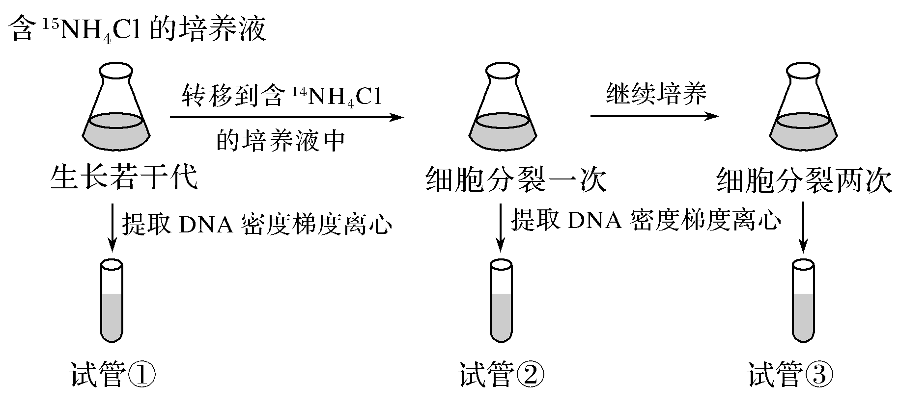

A.从获得试管①到试管③，细胞内的染色体复制了两次

B.用噬菌体代替大肠杆菌进行实验，提取DNA更方便

C.试管③中含有14N的DNA占3/4

D.本实验是科学家对DNA复制方式假设的验证

答案　D

解析　大肠杆菌细胞内没有染色体；噬菌体营寄生，不能在培养液中繁殖，不能代替大肠杆菌进行实验；试管③中含有14N的DNA占100%；本实验是对DNA半保留复制的验证实验。

6.(2020·北京等级模考，6)大肠杆菌拟核DNA是环状DNA分子。将无放射性标记的大肠杆菌，置于含3H标记的dTTP的培养液中培养，使新合成的DNA链中的脱氧胸苷均被3H标记。在第二次复制未完成时将DNA复制阻断，结果如图所示。

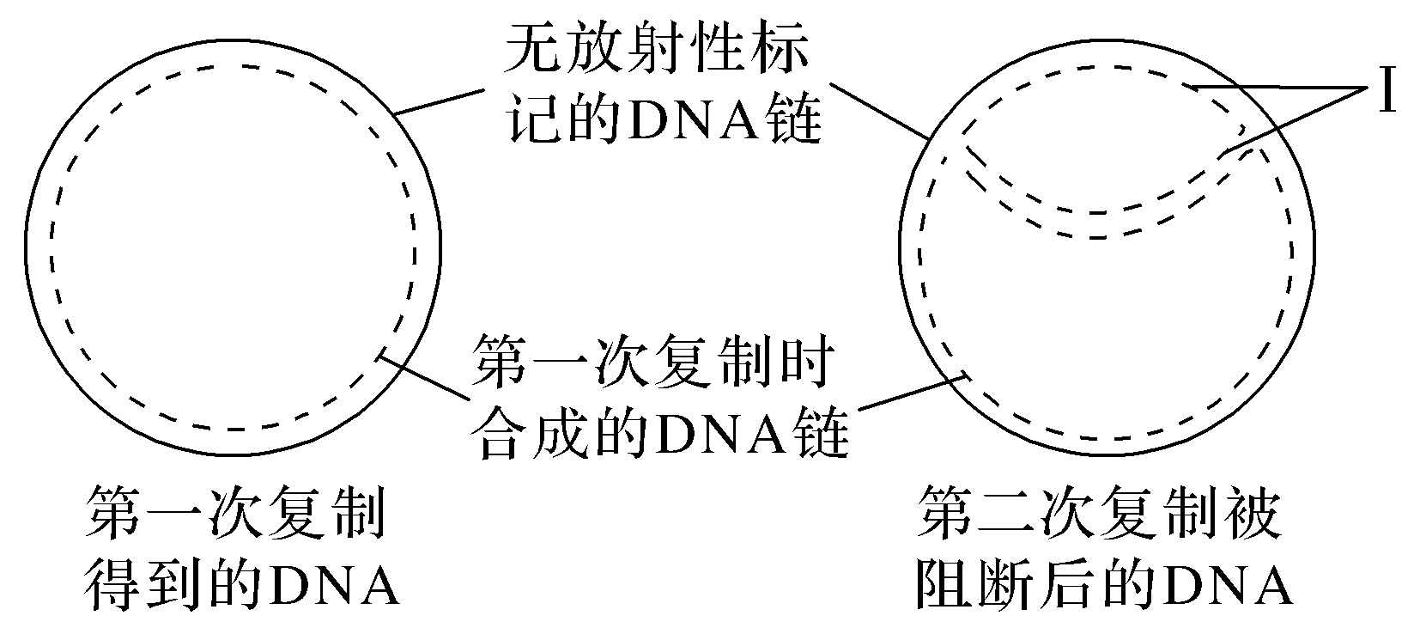

下列对此实验的理解错误的是(　　)

A.DNA复制过程中，双链会局部解旋

B.Ⅰ所示的DNA链被3H标记

C.双链DNA复制仅以一条链作为模板

D.DNA复制方式是半保留复制

答案　C

解析　分析第二次复制的图形可知，DNA复制过程中双链会局部解旋，A正确；图中Ⅰ所示的DNA链是在含3H标识的dTTP的培养液中合成的，故Ⅰ所示的DNA链被3H标记，B正确；分析第二次复制的图形，可以看出DNA复制时两条链都可作为模板，C错误；从第一次复制及第二次复制的图形分析可知，DNA复制的方式为半保留复制，D正确。

重温真题　经典再现

1.经典重组　判断正误

(1)细胞中DNA分子的碱基总数与所有基因的碱基数之和不相等(2020·全国卷Ⅲ，1C)(　　)

(2)双链DNA分子中一条链上的磷酸和核糖是通过氢键连接的(2014·全国卷Ⅱ，5C)(　　)

(3)DNA有氢键，RNA没有氢键(2013·全国卷Ⅱ，1A)(　　)

(4)大肠杆菌细胞中只有A、T、C、G四种碱基(2012·海南卷，5C)(　　)

提示　(1)√

(2)×　双链DNA分子中一条链上的磷酸和脱氧核糖是通过磷酸二酯键连接的。

(3)×　tRNA中也有氢键。

(4)×　还有碱基U。

2.(2019·天津卷，1)用3H标记胸腺嘧啶后合成脱氧核苷酸，注入真核细胞，可用于研究(　　)

A.DNA复制的场所 B.mRNA与核糖体的结合

C.分泌蛋白的运输 D.细胞膜脂质的流动

答案　A

解析　脱氧核苷酸是合成DNA的原料，用3H标记胸腺嘧啶后合成脱氧核苷酸，然后注入真核细胞，可用于研究DNA复制的场所，A符合题意。

3.(2018·全国卷Ⅰ，2)生物体内的DNA常与蛋白质结合，以DNA－蛋白质复合物的形式存在。下列相关叙述错误的是(　　)

A.真核细胞染色体和染色质中都存在DNA－蛋白质复合物

B.真核细胞的核中有DNA－蛋白质复合物，而原核细胞的拟核中没有

C.若复合物中的某蛋白参与DNA复制，则该蛋白可能是DNA聚合酶

D.若复合物中正在进行RNA的合成，则该复合物中含有RNA聚合酶

答案　B

解析　真核细胞染色体和染色质主要由DNA和蛋白质组成，因此都存在DNA－蛋白质复合物，A正确；原核细胞的拟核含一个裸露的环状DNA分子，该DNA的复制及转录都需要酶催化，故拟核中存在由DNA和酶构成的DNA－蛋白质复合物，B错误；DNA复制需要DNA聚合酶的作用，DNA聚合酶的化学本质是蛋白质，故复合物中参与DNA复制的蛋白质可能是DNA聚合酶，C正确；如果复合物中正在进行RNA的合成，则复合物中必须含有RNA聚合酶，因为RNA中核糖核苷酸之间的连接需要RNA聚合酶的催化，D正确。

4.(2017·海南卷，23)下列关于真核生物遗传物质和性状的叙述，正确的是(　　)

A.细胞中染色体的数目始终等于DNA的数目

B.有丝分裂有利于保持亲代细胞和子代细胞间遗传性状的稳定

C.细胞中DNA分子的碱基对数等于所有基因的碱基对数之和

D.生物体中，一个基因决定一种性状，一种性状由一个基因决定

答案　B

解析　真核细胞的细胞核中，染色体复制之前，染色体数等于核DNA数，复制后，染色体数∶核DNA数＝1∶2，如果再加上细胞质中的DNA，染色体数始终小于DNA数目，A错误；有丝分裂的意义就是有利于保持亲、子代细胞间遗传性状的稳定，B正确；细胞中的DNA上，只有具遗传效应的片段才是基因，DNA上还有很多非基因序列，C错误；生物体中，基因与性状之间并不是单纯的一对一关系，D错误。

5.(2016·全国卷Ⅰ，29)在有关DNA分子的研究中，常用32P来标记DNA分子。用α、β和γ表示ATP或dATP(d表示脱氧)上三个磷酸基团所处的位置(A－Pα～Pβ～Pγ或dA－Pα～Pβ～Pγ)。回答下列问题；

(1)某种酶可以催化ATP的一个磷酸基团转移到DNA末端上，同时产生ADP。若要用该酶把32P标记到DNA末端上，那么带有32P的磷酸基团应在ATP的________(填“α”“β”或“γ”)位上。

(2)若用带有32P的dATP作为DNA生物合成的原料，将32P标记到新合成的DNA分子上，则带有32P的磷酸基团应在dATP的________(填“α”“β”或“γ”)位上。

(3)将一个某种噬菌体DNA分子的两条链用32P进行标记，并使其感染大肠杆菌，在不含有32P的培养基中培养一段时间。若得到的所有噬菌体双链DNA分子都装配成噬菌体(*n*个)并释放，则其中含有32P的噬菌体所占比例为2/*n*，原因是

___________________________________________________________________。

答案　(1)γ　(2)α　(3)一个含有32P标记的噬菌体双链DNA分子经半保留复制后，标记的两条单链只能分配到两个噬菌体的双链DNA分子中，因此在得到的*n*个噬菌体中只有2个带有标记

解析　(1)ATP水解生成ADP的过程中，断裂的是远离腺苷A的那个高能磷酸键即β位和γ位之间的高能磷酸键，即γ位磷酸基团转移到DNA末端。要将32P标记到DNA上，带有32P的磷酸基团应在γ位上。(2)dATP脱去β位和γ位的磷酸基团后为腺嘌呤脱氧核糖核苷酸，即DNA的基本组成单位之一，用dATP为原料合成DNA时，要将32P标记到新合成的DNA上，则32P应在α位。(3)由于DNA分子复制为半保留复制，故噬菌体双链DNA的复制过程中，被32P标记的两条单链始终被保留，并分别存在于两个子代DNA分子中。另外，新合成DNA过程中，原料无32P标记，所以*n*个子代DNA分子中有且只有2个含有32P标记。

课后·分层训练

(时间：35分钟)

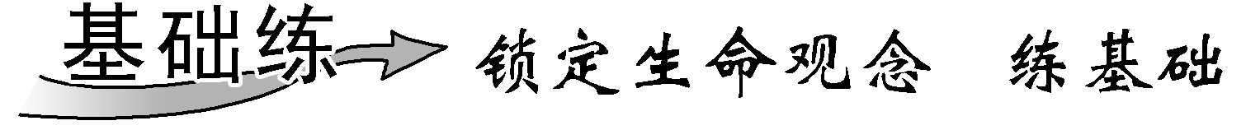

1.(2020·浙江7月选考，3)某DNA片段的结构如图所示。下列叙述正确的是(　　)

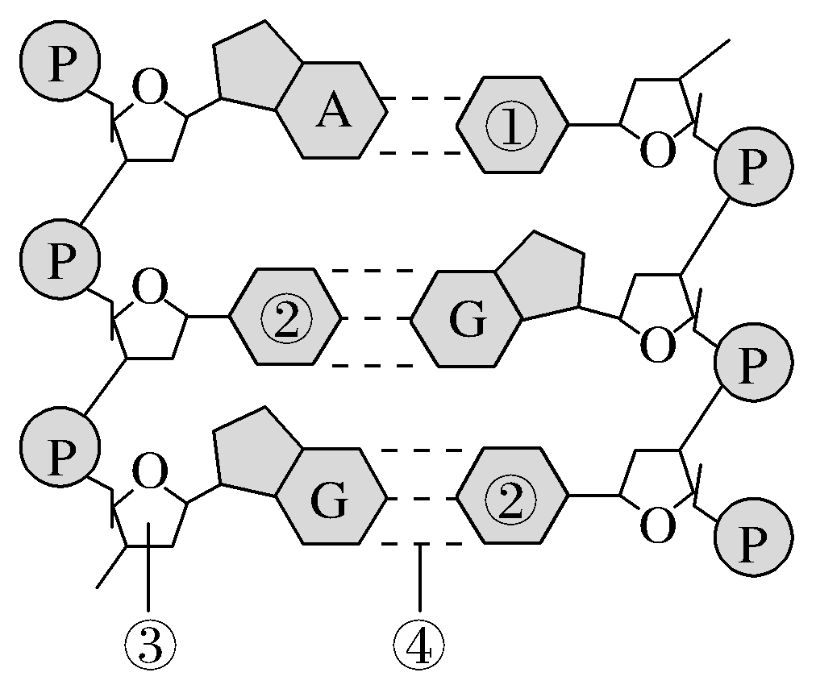

A.①表示胞嘧啶

B.②表示腺嘌呤

C.③表示葡萄糖

D.④表示氢键

答案　D

解析　根据碱基互补配对原则可知，DNA结构中与A配对的是T，①表示胸腺嘧啶，A错误；与G配对的是C，②表示胞嘧啶，B错误；脱氧核苷酸中的单糖③表示脱氧核糖，C错误；④表示氢键，D正确。

2.(2021·江苏苏州月考)下列关于DNA分子结构的叙述，正确的是(　　)

A.DNA分子中含有四种核糖核苷酸

B.每个脱氧核糖上均连着两个磷酸和一个碱基

C.双链DNA分子中，碱基的数目和脱氧核糖的数目是相等的

D.双链DNA分子中，A＋T＝G＋C

答案　C

解析　DNA的基本单位为脱氧核苷酸，所以每个DNA分子一般都含有四种脱氧核苷酸，A错误；DNA一条链中，两个脱氧核苷酸之间通过磷酸与脱氧核糖之间形成的磷酸二酯键相连，但是DNA分子左链的末端和右链的首端只连着一个磷酸，B错误；一分子脱氧核苷酸是由一分子磷酸、一分子脱氧核糖和一分子含氮碱基组成，所以每个DNA分子中，碱基、磷酸和脱氧核糖的数量都相等，C正确；双链DNA分子之间的碱基配对时，遵循碱基互补配对原则(A＝T、C＝G)，因此A＋G＝T＋C，D错误。

3.(2020·江苏徐州一模)下列关于 DNA 分子的结构与特点的叙述，正确的是(　　)

A.沃森与克里克构建的 DNA 分子双螺旋结构模型属于概念模型

B.搭建 6 个碱基对的 DNA 结构模型，需要磷酸与脱氧核糖的连接物 24 个

C.DNA 分子的一条链中相邻的碱基 A 和 T 通过氢键连接

D.双链 DNA 分子中，一条脱氧核苷酸链中 G 和 C 共占1/2，则 DNA 分子中 A 占 1/4

答案　D

解析　沃森和克里克构建的DNA分子双螺旋结构模型是物理模型，A错误；由于一分子脱氧核苷酸由一分子磷酸、一分子脱氧核糖和一分子含氮碱基组成，而相邻脱氧核苷酸之间通过磷酸二酯键相连。所以搭建6个碱基对的DNA双螺旋结构时，一条链需要的磷酸与脱氧核糖的连接物是(6＋5)＝11个，两条链共需要的连接物是22个，B错误；DNA分子中一条链中相邻的碱基A和T通过

“—脱氧核糖—磷酸—脱氧核糖—”连接，C错误；双链DNA分子中，若一条脱氧核苷酸链中G和C共占1/2，则该链中A和T共占1/2，则整个DNA的A的数量等于其中一条链上A和T的数量，所以整个DNA分子中A占的比例为1/4，D正确。

4.(2020·山东日照期末)下图为DNA分子的复制方式模式图，图中“→”表示复制方向。下列叙述错误的是(　　)

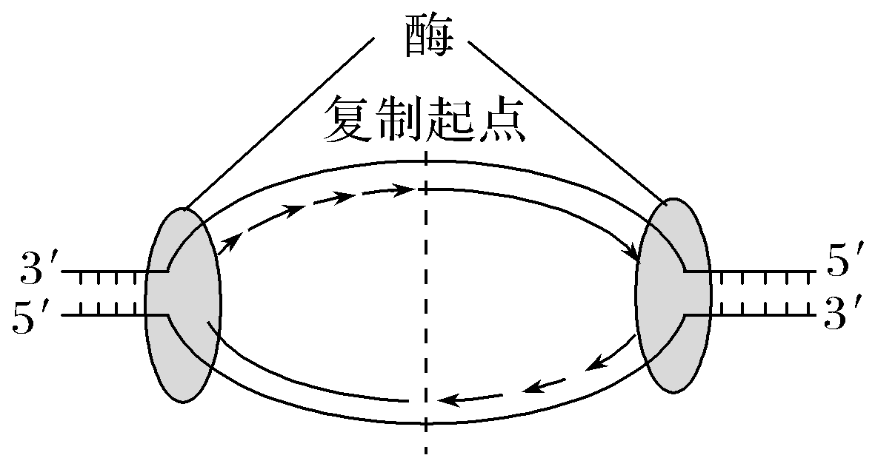

A.由图可知，DNA分子复制为单向复制

B.除图示酶外，DNA分子复制还需DNA聚合酶等

C.DNA分子复制时，子链的延伸方向是相同的

D.解旋含G—C碱基对较多区域时，消耗的能量相对较多

答案　A

解析　由图可知，DNA分子复制为双向复制，A错误；图示解旋酶能打开双链间的氢键，使双链DNA解开，需要消耗ATP，DNA复制过程中，还需要DNA聚合酶将单个脱氧核苷酸连接到DNA片段上，再将片段连成完整的子链需要DNA连接酶，B正确；DNA分子的两条链是反向平行的，而复制的时候只能从5′端向3′端延伸，所以两条子链合成方向相反，但延伸方向是相同的，C正确；G—C含有3个氢键，A—T含有2个氢键，故解旋含G—C碱基对较多区域时，消耗的能量相对较多，D正确。

5.(2021·江苏淮海中学月考)下图为一个双链DNA分子(15N标记)中某基因的部分结构示意图，该基因全部碱基中A占20%。下列说法正确的是(　　)

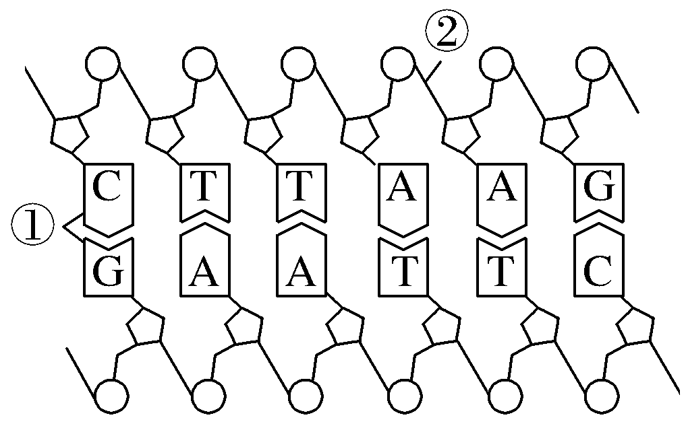

A.DNA的特异性是由四种碱基的数量比例决定的

B.DNA聚合酶可催化形成①和②处的化学键

C.该基因的一条核苷酸链中(C＋G)/(A＋T)的值为1.5

D.将该DNA置于不含15N的环境中复制3次后，含15N的DNA分子占总数的1/8

答案　C

解析　DNA分子中有4种碱基；4种碱基的配对方式有两种，A－T、G－C；不同的DNA分子碱基比例可能相同，但不同的DNA碱基对排列顺序一定不同，所以其特异性体现在碱基对的排列顺序，A错误；DNA聚合酶可催化形成②处的化学键(磷酸二酯键)，而①处是氢键，其形成不需要DNA聚合酶的催化作用，B错误；由该基因全部碱基中A占20%，由碱基互补配对原则可知T＝A＝20%，C＝G＝30%，因此该DNA分子中(C＋G)/(A＋T)＝(30%＋30%)/(20%＋20%)＝3/2＝1.5，又由于在双链DNA分子中一条核苷酸链中(C＋G)/(A＋T)的值＝整个DNA分子中的(C＋G)/(A＋T)的值，因此该基因的一条核苷酸链中(C＋G)/(A＋T)的值为1.5，C正确；DNA复制为半保留复制，不管复制几次，最终子代DNA都保留亲代DNA的2条母链，故最终有2个子代DNA含15N，所以含有15N的DNA分子占DNA分子总数的2/8＝1/4，D错误。

6.(多选) (2020·江苏淮阴、姜堰期中联考)大蒜根尖细胞在含3H标记的胸腺嘧啶脱氧核苷酸的培养液中完成一个细胞周期，然后转入不含3H标记的胸腺嘧啶脱氧核苷酸的培养液中培养第二代后获得的子细胞内DNA分子的标记情况可能为(只考虑其中一对染色体上的DNA分子)(　　)

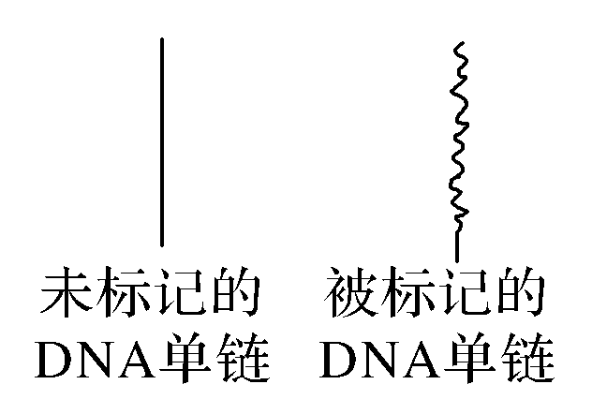

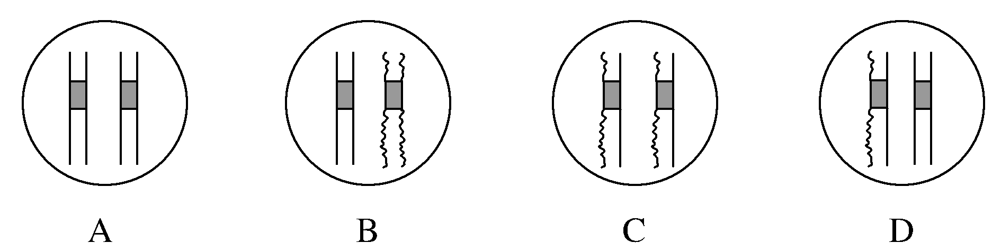

答案　ACD

解析　分析题图可知，因DNA分子的复制方式为半保留复制，所以第一次分裂结束后的第一代DNA分子，一条链有放射性标记，另一条链没有放射性标记，之后，转入不含3H标记的胸腺嘧啶脱氧核苷酸的培养液中培养第二代，复制后在所得到的第二代DNA分子中，两条链均不含放射性的占1/2，只有一条链有放射性的也占1/2；在有丝分裂后期，着丝点分裂后所形成的子染色体随机移向细胞两极，最终得到的子细胞内DNA分子的标记情况会出现A、C、D三项所示的结果，B情况不可能出现。

7.(多选)(2020·江苏盐城期中)某DNA分子有1 600个碱基对，其中腺嘌呤700个，一条链含15N，一条链含14N。该DNA分子在含14N的溶液中复制2次。下列有关叙述正确的是(　　)

A.复制完成后，含有15N的胸腺嘧啶共有700个

B.复制完成后，含14N的DNA分子总数与含15N的DNA分子总数之比为4∶1

C.第2次复制过程中，消耗胞嘧啶脱氧核苷酸1 800个

D.含有14N的子代DNA分子的两条链都含有14N

答案　BC

解析　某DNA分子有新合成的DNA分子，一条链含15N，一条链含14N，因此该DNA分子在含14N的溶液中复制2次后，形成4个DNA分子，只有一条链含15N，另外7条链含14N，又因为某DNA分子有1 600个碱基对，其中腺嘌呤700个，只能确定一个DNA分子中胸腺嘧啶有700个，不能确定含有15N的胸腺嘧啶有700个，A错误；某DNA分子有新合成的DNA分子，一条链含15N，一条链含14N，因此该DNA分子在含14N的溶液中复制2次后，形成2个DNA分子，只有一个含15N的DNA分子，4个DNA分子均含14N，因此14N的DNA分子总数与含15N的DNA分子总数之比为4∶1，B正确；某DNA分子有1 600个碱基对，其中腺嘌呤700个，因此该DNA分子含有胞嘧啶脱氧核苷酸的数目为1 600－700＝900个，第2次复制过程中，需要胞嘧啶脱氧核苷酸＝900×(22－1)－900×(21－1)＝1 800个，C正确；某DNA分子有新合成的DNA分子，一条链含15N，一条链含14N，因此该DNA分子在含14N的溶液中复制2次后，形成4个DNA分子，其中1个DNA分子一条链含15N，一条链含14N，另外3个DNA分子两条链均含14N，因此含有14N的子代DNA分子的两条链不一定都含有14N，D错误。

8.(2021·黑龙江哈师大附中检测)2019年冬季发现的新型冠状病毒肺炎是由一种新型冠状病毒引起的传染病，研究发现，2019新型冠状病毒的遗传物质是单股正链RNA(＋RNA)，其遗传信息的传递过程如图所示，下列有关说法正确的是(　　)

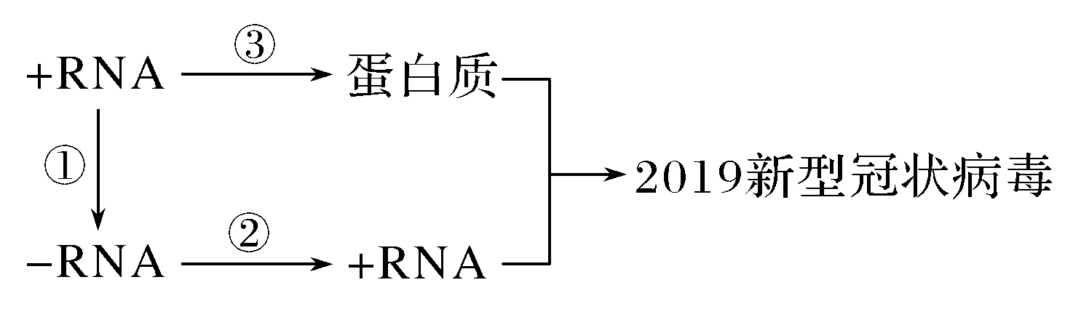

A.图中①、②为逆转录过程，需要逆转录酶和核糖核苷酸参与

B.图中③过程需要宿主细胞核糖体参与，此过程中有A—T和G—C两种碱基配对方式

C.＋RNA复制产生子代＋RNA的过程，消耗的嘌呤碱基数等于嘧啶碱基数

D.2019新型冠状病毒侵入人体肺部细胞后，T细胞会与靶细胞进行结合，使靶细胞裂解死亡

答案　C

解析　依题图信息，图中①、②表示RNA复制，需要RNA复制酶和核糖核苷酸参与，A错误；2019新型冠状病毒的蛋白质是在宿主细胞的核糖体上合成的，翻译过程有A—U和G—C两种碱基配对方式，B错误；＋RNA复制产生子代＋RNA的过程包括①和②，分别得到－RNA和＋RNA，二者能够碱基互补配对，相当于产生了双链RNA分子，与双链DNA分子类似，该过程中消耗的嘌呤碱基数等于嘧啶碱基数，C正确；2019新型冠状病毒侵入人体肺部细胞后，效应T细胞会与靶细胞进行结合，使靶细胞裂解死亡，D错误。

9.(2021·河北邢台质检)请回答下列与DNA分子的结构和复制有关的问题：

(1)DNA分子复制的时间是________________________，一条脱氧核苷酸链上相邻的碱基靠________________________连接。

(2)在DNA分子模型搭建实验中，如果用一种长度的塑料片代表A和G，用另一种长度的塑料片代表C和T，那么由此搭建而成的DNA双螺旋的整条模型粗细________，原因是________________________。

(3)7－乙基鸟嘌呤不与胞嘧啶(C)配对而与胸腺嘧啶(T)配对。某DNA分子中腺嘌呤(A)占碱基总数的30%，其中的鸟嘌呤(G)全部被7－乙基化，该DNA分子正常复制产生两个DNA分子，其中一个DNA分子中胸腺嘧啶(T)占碱基总数的45%，另一个DNA分子中鸟嘌呤(G)所占比例为________。

(4)请你在下面框图中画出某亲本双链DNA分子连续复制两次后的产物模式图。

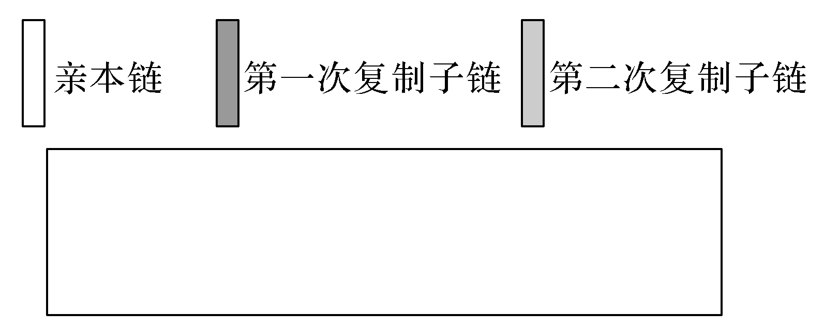

答案　(1)有丝分裂间期和减数第一次分裂前的间期　—脱氧核糖—磷酸—脱氧核糖—　(2)相同　嘌呤必定与嘧啶互补配对　(3)20%　(4)如图

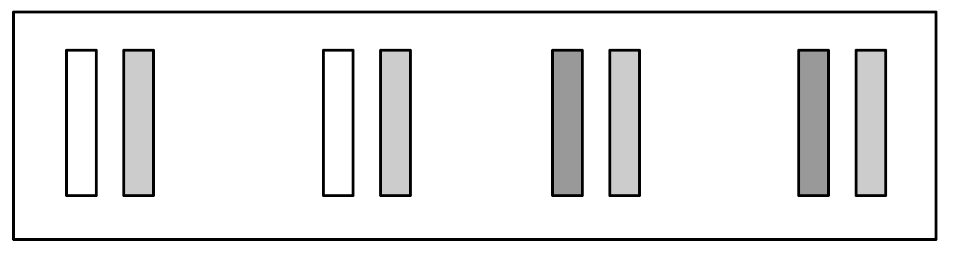

解析　(1)DNA分子复制发生在有丝分裂间期和减数第一次分裂前的间期。一条脱氧核苷酸链上相邻的碱基靠“—脱氧核糖—磷酸—脱氧核糖—”连接。(2)A、G都为嘌呤碱基，C、T都为嘧啶碱基，根据碱基互补配对原则，一条链中嘌呤碱基只能和另一条链中的嘧啶碱基互补配对。故搭建成的DNA模型粗细相同。(3)据DNA分子中的A占30%，可知T占30%，C占20%，G占20%。当其中的G全部被7－乙基化后，新复制的两个DNA分子中G的比例不变，仍为20%。(4)DNA复制为半保留复制，因此在第二次复制形成的4个DNA分子中，其中2个DNA分子是亲本链和第二次复制子链形成的，另2个DNA分子是第一次复制子链和第二次复制子链形成的。

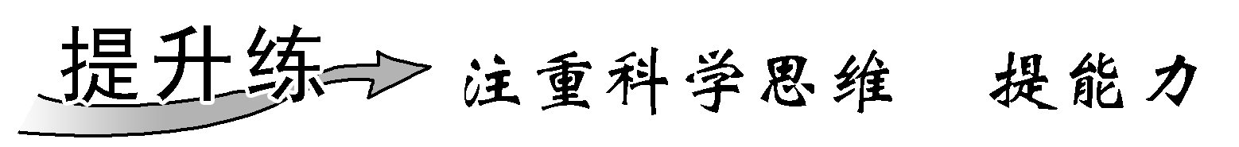

10.(2020·江苏无锡期中)研究发现，未经人工转基因操作的番薯都含有农杆菌的部分基因，而其遗传效应促使番薯根部膨大形成可食用部分，因此番薯被人类选育并种植。下列叙述错误的是(　　)

A.农杆菌这些特定的基因可以在番薯细胞内复制

B.农杆菌和番薯的基因都是4种碱基对的随机排列

C.农杆菌和番薯的基因都是有遗传效应的DNA片段

D.农杆菌这些特定的基因可能在自然条件下转入了番薯细胞

答案　B

解析　根据题干信息分析，“未经人工转基因操作的番薯都含有农杆菌的部分基因”，说明农杆菌侵入番薯，且部分基因进入了番薯细胞；“而其遗传效应促使番薯根部膨大形成可食用部分”，说明农杆菌的部分基因在番薯细胞中得到了表达；“番薯被人类选育并种植”，说明转入番薯的部分农杆菌的基因可以通过复制遗传给下一代。由此可知，转入番薯的部分农杆菌的基因可以通过复制遗传给下一代，即农杆菌这些特定的基因可以在番薯细胞内复制，A正确；农杆菌和番薯的基因的化学本质都是DNA，都是由4种脱氧核苷酸(或碱基)组成的，但是有特定的脱氧核苷酸排列顺序，B错误；农杆菌和番薯的基因都是有遗传效应的DNA片段，C正确；根据题干信息可知，该过程未经人工转基因操作，说明农杆菌这些特定的基因可能在自然条件下转入了番薯细胞，D正确。

11.(2020·陕西咸阳模拟)在氮源为14N和15N的培养基上生长的大肠杆菌，其DNA分子分别为14N—DNA(相对分子质量为a)和15N—DNA(相对分子质量为b)。将含15N的亲代大肠杆菌转移到含14N的培养基上，连续繁殖两代(Ⅰ和Ⅱ)，用离心方法分离得到的结果如图所示。下列对此实验的叙述正确的是(　　)

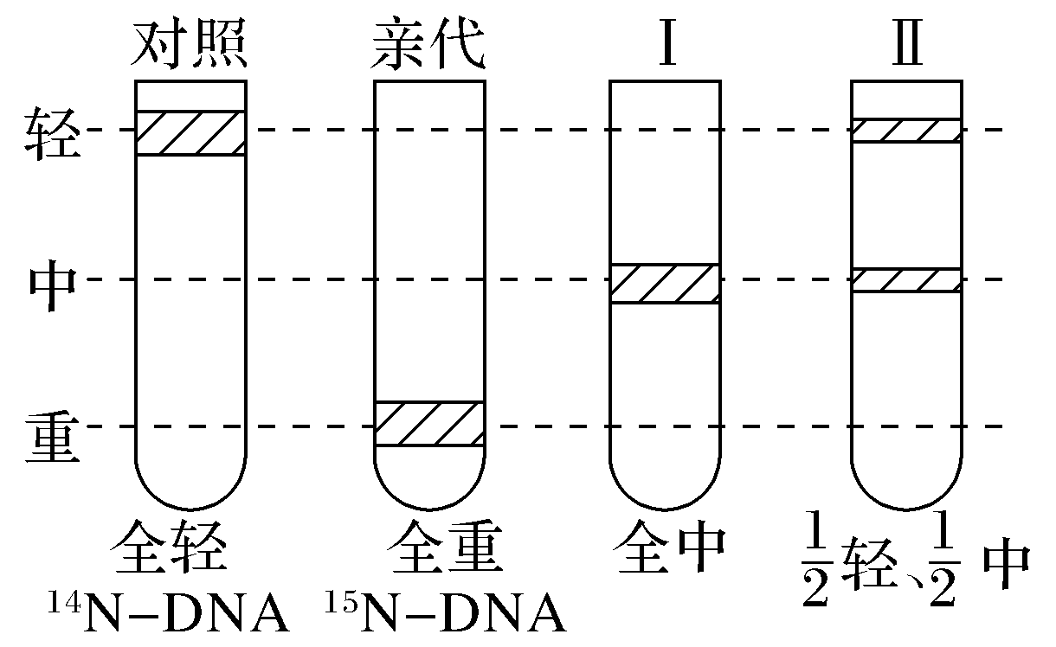

A.Ⅰ代细菌DNA分子中两条链都是14N

B.Ⅱ代细菌含15N的DNA分子占全部DNA分子的

C.预计Ⅲ代细菌DNA分子的平均相对分子质量为

D.上述实验Ⅰ代→Ⅱ代的结果能证明DNA复制方式为半保留复制

答案　C

解析　Ⅰ代细菌DNA分子中一条链是14N，另一条链是15N，A错误；Ⅱ代细菌含15N的DNA分子有2个，占全部(4个)DNA分子的，B错误；由于1个含有14N的DNA分子的相对分子质量为a，则每条链的相对分子质量为，1个含有15N的DNA分子的相对分子质量为b，则每条链的相对分子质量为。将亲代大肠杆菌转移到含14N的培养基上，连续繁殖三代，得到共8个DNA分子，这8个DNA分子共16条链，只有2条是含15N的，14条是含14N的，因此总相对分子质量为×2＋×14＝b＋7a，所以每个DNA分子的平均相对分子质量为，C正确；实验Ⅰ代→Ⅱ代的结果不能证明DNA复制方式为半保留复制，D错误。

12.(2021·山东烟台调研)沃森和克里克构建了著名的DNA双螺旋结构模型。他们构建的是右手性的双螺旋结构，但这并不是DNA的唯一空间结构，1979年Rich等提出一种局部上具有左手性的DNA双螺旋结构。左手螺旋在自然界是少量存在的，可能与某些病变有关系，而且左手螺旋(示意图1)与右手螺旋(示意图2)是会发生互变的。下列有关叙述不科学的是(　　)

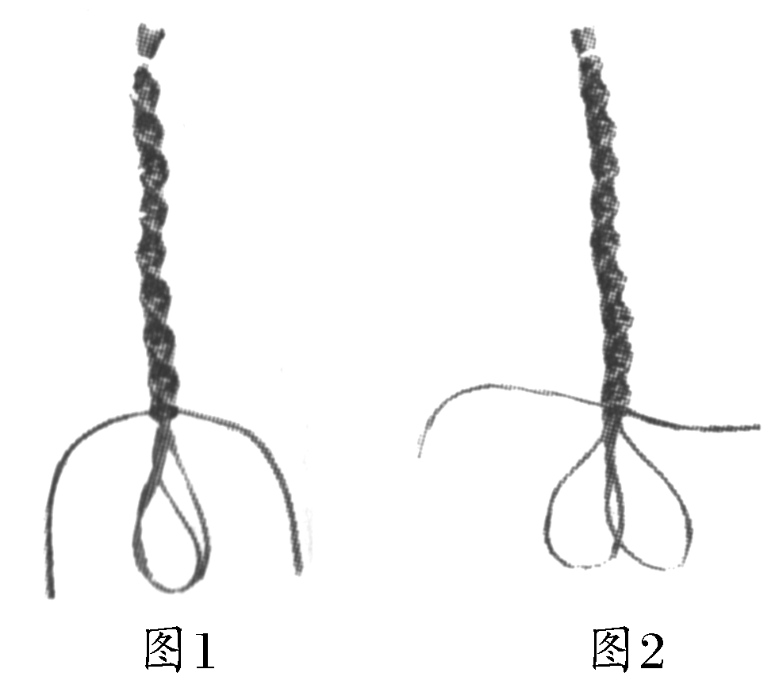

A.DNA分子中碱基位于双螺旋内侧，磷酸与脱氧核糖通过磷酸二酯键相连，排列在外侧，形成基本骨架

B.DNA的左手螺旋和右手螺旋不仅空间结构不同，碱基配对方式也发生了变化

C.不是所有的细胞中都存在左手螺旋的DNA结构，左手螺旋可能不会存在于正常的DNA链或染色体中

D.沃森和克里克构建的DNA双螺旋结构模型属于物理模型

答案　B

解析　磷酸与脱氧核糖通过磷酸二酯键相连，排列在外侧，构成DNA分子的基本骨架，内侧是互补配对的碱基，A正确；由题干信息可知，左手螺旋与右手螺旋只是DNA分子的空间结构，且二者是会发生互变的，碱基互补配对方式不会发生变化，B错误；由题干信息可知，左手螺旋在自然界中少量存在，可能与某些病变有关系，因此可能不会存在于正常的DNA链或染色体中，C正确；沃森和克里克构建的DNA双螺旋结构模型属于物理模型，D正确。

13.(科学探究)(2021·湖南永州质检)科学家为了探究DNA复制方式，先用含有15NH4Cl的原料来培养大肠杆菌若干代作为亲本，再将亲本大肠杆菌转移到含14NH4Cl原料中培养，收集不同时期的大肠杆菌并提取DNA，再将提取的DNA进行离心，记录离心后试管中DNA的位置。

(1)用含有15NH4Cl的原料来培养大肠杆菌若干代作为亲本，培养若干代的目的是___________________________________________________________________

___________________________________________________________________。

(2)有科学家认为DNA的复制是全保留复制，复制形成的两条子链结合在一起，两条模板链重新结合在一起。若是全保留复制，则实验结果是：子一代的DNA位置是___________________________________________________________。

(3)科学家进行实验，得到的实验结果是：子一代的DNA位置全在中带，子二代的DNA位置一半在中带一半在轻带。这个结果否定了全保留复制，你对此的解释是____________________________________________________________

___________________________________________________________________。

(4)有人认为，将子一代的DNA分子用解旋酶处理后再离心，就能直接判断DNA的复制方式，如果为轻带，为重带，则一定为半保留复制。你认为这种说法是否正确，并说出你的理由。

___________________________________________________________________

___________________________________________________________________。

答案　(1)保证用于实验的大肠杆菌的DNA上都含有15N　(2)一半在重带，一半在轻带　(3)DNA的复制是半保留复制，即新形成DNA分子的两条链中，一条为母链，一条为以母链作为模板形成的子链　(4)不正确，因为无论是全保留复制还是半保留复制，子一代用解旋酶处理后都有一半的单链含15N，一半的单链含14N，离心后都是重带，轻带